高考报考志愿讲座整理
  - 2027届高三家长会 | 2026年10月23日
讲座围绕高考形势、招考进程、升学路径、大学与专业选择以及家庭准备展开。核心思路是根据学生实际水平合理定位，结合春考、秋考、强基计划和综合评价等机会动态选择，并提前完成报名与材料准备。

一 认识竞争形势并合理定位
讲座先以2026年上海高考数据说明竞争环境。课件列示秋考考生约6.67万人，全国本科院校在沪招生计划45962人，对应本科率约68.90%；上海本科院校在沪计划34971人。艺体及提前批计划9860人，约14.78%；秋考专科计划7116人，约10.67%。上述统计不包含春考招生计划3639人，属于讲座采用的历史口径，不能直接视为2027年录取结果。
老师认为，单看高校“扩招”并不足以判断升学难度，还要看新增计划能否匹配考生人数增长。讲座举例比较2025年与2026年的增量，强调新增考生与新增招生名额的比例不同。老师据此判断2027届竞争压力仍会增加；关于2027年考生增长、扩招幅度以及未来录取率走势，均属于现场分析和预测。
老师用招生增量举例：2025年相较2024年，考生增加约1.2万人，而上海地区相关高校扩招计划约6611个；2026年相较2025年，报名人数增加约7500人，扩招计划约1338个。他强调“每增加100个考生，新增录取名额是多少”更能体现竞争变化。这里沿用现场口述数字及范围，不将报名人数与实际秋考人数混为同一统计口径。
定位时要同时看总分、位次、各科结构和目标专业组。课件以2026年数据将成绩划为几个参考层次，帮助家庭理解目标与当前实力之间的距离。这里的“985”“211”“公办本科”等属于讲座分层示意，并非该类全部院校统一的录取线。
参考层次 | 语数英合计与均分 | 加三合计 | 总分示意
985层次 | 370分／约124分 | 201分 | 571分以上
211层次 | 351分／117分 | 192分 | 543分以上
综评控制线 | 321分／107分 | 183分 | 504分以上
公办本科参考 | 280分／约94分 | 165分 | 445分以上
本科控制线 | 256分／约86分 | 147分 | 403分以上
老师特别提醒，同一学校不同专业组的分数可能差很多。上海大学某些较低分专业组不能代表其理工科热门专业的实际要求；公办本科的最低分也可能来自特定中外合作专业组。家庭应先确认是否接受相应专业、学费和培养方式，再判断该最低分对自己的参考价值。老师在现场提出上海公办本科可能需要455分以上等判断，这属于针对2027届的个人估计。
高考填报是在知分、知线、知位的条件下进行，老师强调，志愿技巧难以弥补较大的学业实力差距。目标应逐级推进：在本科线上下先稳住本科，在较高分段争取上一层次，而非把短期大幅跃升作为唯一计划。通过月考、一模、春考持续修正定位，同时稳住基础、身体、家庭氛围和心态。一次月考不应成为否定学生的依据。
老师对“合理”的强调很强：一模和春考正常发挥后，应以呈现出的实力调整目标，不能将第二学期从400多分突然提升至540分等大跨度逆袭作为常规计划。现场以家长年收入从20万元提升到200万元作类比，说明只有期待和催促不足以让一个过高目标变得可执行。他对头部学生更强调稳定发挥，对中段学生强调提升同时守住基础，对相对薄弱学生强调认真比较其他路径。

二 全年招考进程与报名意识
老师要求家长形成提前报名、保留机会的意识。部分路径须先报名，再参加高考，最后根据成绩获得填报、校测或面试资格；如果前期漏报，出分后即使达到相应水平，也可能无法补上。各条路径可以在准备阶段并行，但录取后的资格限制须按对应招生规则确认。
时间 | 课件列示事项
10月 | 港澳高校报名陆续启动；招飞报名选拔；高考网上报名
11月至12月 | 上海纽约大学、昆山杜克大学等报名；艺术类专业市统考
12月至次年5月 | 部分新型高校、提前批综合评价、高水平运动队及艺术类校考相关报名测试
1月 | 春季高考及英语第一次考试；上海科技大学校园开放日报名等陆续开展
3月 | 春考志愿、校测及录取；专科自主招生
4月 | 强基计划报名；体育类统考及体育单招考试
5月 | 综评批报名；公安、军队院校报考意向登记；等级考
6月 | 秋季高考；部分高校校测、面试及体检；成绩与控制线公布
7月 | 志愿填报；强基校测及综评面试等后续环节
课件列出6月7日至9日秋考、6月23日公布成绩及控制线、7月初填报志愿等安排，属于现场所用时间表。2027届具体日期、报名窗口和程序应以当届正式通知为准。老师同时口头提醒，上海纽约大学当年的报名已启动，说明实际开放时间可能早于课件概括节点。
讲座涉及的常见主线包括春考、专科自主招生、秋考，以及依托高考的强基、综评、提前批。春考语数外应认真准备，即便最后选择秋考，也能检验主科学习情况，尤其英语一考成绩会影响第二学期的精力分配。专科自招本次未作系统展开，有需要的家庭可另行了解院校与专业。
现场还单独谈到上海纽约大学：老师称当年的报名已开始，并认为其较高档优惠主要争取本来有复旦、交大、同济水平的学生。他倾向于建议同层次学生先比较国内名校，再结合个人意愿决定是否走中外合作方向。这是讲者的选择偏好，不能写成所有家庭都适用的结论。
对于艺术生，老师以300分专业统考中约240分以上作为经验性判断，提醒如果专业成绩竞争力不足，想靠艺考提升院校层次会很难。高三集训还会影响文化课和加三准备，因此需要考虑返回普通秋考竞争的成本。这是讲座中的条件性提醒，不是对所有艺术门类统一公布的资格线。

三 正确认识春考及招生结构
课件列出2026年参加春考的26所院校，涵盖华东政法大学、上海大学、上海理工大学、上海外国语大学，以及多所上海公办本科、民办本科院校。完整名单见配套PPT。老师强调，春考需要统一文化考试与后续校测共同竞争，不能简单理解为“成绩差才走的路”，也不能把学校介绍春考等同于分流学生。
老师介绍，春考专业有自身的培养特色，应按学生兴趣、课程内容和未来发展评价，不能笼统认定为“不好的专业”。但“有特色”不等于适合每个学生，具体仍要研究专业与个人需求的匹配度。
春考的公办学校数量较多，但招生名额有限；民办学校数量较少，计划占比较高。2026年课件总计划3639人，其中公办理工医698人、公办人文社科601人、民办2340人，民办约占64.30%。对完全不接受民办的家庭而言，春考可选择的名额会显著缩小。
老师提醒，春考不是轻松上岸的保证。现场介绍公办校测一般按约1比2、民办约1比3形成竞争，具体投档与校测规则须看院校当届简章。高分考生也会参与春考，不能只凭文化分超过最低入围线，就把后续录取视为确定。

四 按成绩结构评估春考与秋考
课件以2026年语数外总分给出春考专业分段：360—372分、340—359分、320—339分、300—319分、270—299分和251—269分。各段对应的院校和专业见配套PPT。该分段用于回看当年选择空间，不能机械套用为2027年录取线。
老师对公办春考的直接判断是：语数外450分总分中，约320分以上才更可能有一些选择余地。对330分以上与以下，现场给出了较明确的不同倾向；对约290分以下、加三和状态又不占优势的学生，建议抓住春考的语气尤其明确。对310至320分左右学生，则要求具体分析。以上均是老师的经验判断，保留其条件和倾向，不作为学校正式录取标准。
对于语数外约360分以上、加三也具备较强实力的学生，老师倾向于建议继续争取秋考更高层次的院校。其比较方法是把春考学校与秋考可达目标放在一起看：如果语数外本已很强，再叠加较好的等级考成绩，可能有更广的院校与专业选择；不宜只因想提前结束高三而放弃。
对于约340分及以上、或330分以上的学生，老师也主张谨慎评估机会成本，尤其要计算“目标学校秋考分数减去自己的春考语数外分数”，再看加三能否合理补足。现场以上海应用技术大学相关专业举例，说明春考竞争分数较高，并不必然意味着与该生秋考预期相比更划算。个别分数是口头约数，应以课件和正式招生数据核对。
对于约300分上下及以下、加三偏弱、继续提升空间有限的学生，老师建议认真抓住春考。对约310至320分、仍在犹豫的学生，应结合加三选科、等级表现、真实兴趣以及老师判断决定。讲座提出，在明确倾向春考的前提下，阶段性把更多精力投入语数外，加三先跟住校内节奏；若春考后决定继续秋考，再调整投入。这个建议针对特定学生，不能一概理解为停止学习等级科目。
老师将适合重点评估春考的情形归纳为：整体位次处于相对靠后区间；加三明显拖累且短期难以改变；非常喜欢某个春考招生专业；持续出现学习意愿下降、心理负担过重或重大考试时身体状态不稳。判断应听取孩子本人及学校老师的意见，综合多次考试表现，而非只依据补课机构的乐观承诺。
老师举了两位文化成绩在310分以上、希望春考录取的学生案例：填报公办及上海杉达学院相关专业后，仍未能通过后续竞争。他以此提醒，民办热门专业也可能出现高分考生集中投档，过去的“保底”经验会失效。课件中康复治疗学、护理学等专业应结合具体年度校测和录取规则判断。
老师举了两端案例：若正常发挥仍未到当年春考最低志愿填报控制线（现场以2026年251分举例），应及时关注3月专科自主招生；若语数外约350分、加三也有竞争力且没有明显个体困难，则更倾向继续秋考，甚至研究强基与综评。春考不只是考英语，语文和数学也要认真考，以便看清实力。
关于心理和身体状况，老师的原意是先共情，再讨论路径：孩子不止一次认真表示“我好累”“不想读了”，家长先接住情绪，询问打算，而不是马上责备或要求“再挺一挺”。老师认为上述适合春考的条件符合一项就值得认真考虑，符合两项以上时更应抓住机会。

五 城市 学校 专业与家庭承受能力
老师提出选择时应同时考虑城市、学校和专业，并表达了对部分分数段留沪发展的偏好。他认为，大学带来的不仅是课程知识，也包括实习、人脉、平台及就业资源；对于计划回沪就业的学生，应衡量异地读书能否换来明显更好的学校或专业，以及往返、生活和未来就业成本。
现场举例，若在上海可读普通本科，赴外地能提升到211；或在沪可读211，赴外地能提升到较强985；又或者明确希望学医、在上海难以实现目标，跨省选择可能有实际意义。反之，如果只是为了避开民办而接受城市、学校、专业均不理想的组合，应充分比较。关于外地学校、民办学校和就业的评价属于讲者观点，家庭仍需结合学费承受能力、学生意愿及专业事实做决定。
老师以本科生直接就业与继续深造的区别说明，不宜只看一个就业比例判断学校。现场关于个别大学就业率、个别专科专业订单就业等说法是口头举例，缺乏配套统计口径，不能理解成就业保证。

六 强基计划的定位与入围方式
老师将强基计划介绍为服务国家战略、选拔有基础学科志向或相关特长学生的路径，强调并非只有竞赛获奖者才能参加。课件以39所985院校为总体背景，列出在沪招生情况及往年变化；院校是否在上海招生、开放哪些专业，要看当届简章。强基通常只能选择一所学校报名，因此应研究成绩匹配与专业志向，而非只看学校名气。
课件列示强基一般在4月启动，经历简章发布、报名、高考、确认或初试、入围、校测、录取等环节，不同学校的顺序和具体办法存在差异。校测可能涉及体测、笔试和面试，部分院校先举行初试。课件称高考成绩占综合成绩比例不低于85%，具体算法须按学校简章核实。
现场介绍五类入围方式：按高考成绩入围；凭特定单科成绩达到要求获得“小破格”机会；对相关学科成绩加权后排序；符合规定的竞赛获奖者破格入围；以校测初试成绩筛选进入后续考核。不能把某校某年的数学分数要求或某门等级A+，直接当成所有学校通用条件。
老师列举部分院校2026年强基入围分数与秋考统招分数的差异，意在说明一本线以上的学生不应过早认定“强基与我无关”。入围仅代表获得后续竞争资格，不能把较低的入围分等同于最终录取分。应结合学科实力、校测难度、培养方式和长期兴趣选择。
强基专业以基础学科为重要方向，部分培养项目强调本研衔接。老师鼓励愿意从事基础研究的学生拓宽地域选择，同时也承认并非每个学生都适合这种专业与培养模式。关于AI、编程与未来就业的讨论，是讲者用于提醒家长关注长期变化的判断，不能据此直接断定某一学科必然没有就业前景。
强基部分还举出2026年个别院校的入围案例：大连理工大学约540分以下，中山大学生态、生物相关专业约521分、517分，北京理工大学材料相关专业按加权办法倒算约535分。老师借此说明可能存在机会。以上是其现场举例或估算，没有把入围资格写作最终录取结果，也不据此承诺下一年相同分数可录取。

七 综合评价及面试材料准备
老师介绍，上海综评批是希望争取本地较高层次院校学生应关注的路径，现场以约550分以上作为经验性讨论起点，这不是统一报考资格线或录取承诺。课件列出复旦、交大、同济、财大、华师大、上外、华理、东华、上大、中医药及浙大等院校近年计划、入围分和相关比例，见配套PPT中的可编辑表格。
综评以高考成绩和面试等综合评价相结合。老师现场以85比15介绍成绩权重，提醒面试可能影响专业竞争，但仍须满足相应资格与成绩要求，不能将其理解为脱离高考成绩的捷径。报考时应按当届院校和专业组规则操作。
讲座建议春考后、寒假期间开始整理材料，参考上一年度招生要求，提前梳理个人陈述、活动、课题、成绩和相关经历。综评报名阶段可关注多个符合条件的目标学校，避免只报一所后出现“报的分数没到、达到分数的没有报”的被动局面。
高三最后一次综合素质档案中的自我介绍要认真写。课件给出的基本信息包括姓名、性别、籍贯、民族、出生年月、政治面貌、健康状况、住址、联系方式等；另列最感兴趣的职业、行业或专业1至3项。自我介绍不超过500字，通过真实典型事例说明社会责任感、专业志向与才能、个性特点和爱好。
老师强调，在有限字数内突出真实优势，避免把宝贵篇幅用于反复罗列不足。职业兴趣、自我介绍、所报专业和面试表达要能相互解释。他举例，一名兴趣偏人文社科但在家长要求下报理工专业的学生，面试时会被追问为何选择该专业；若志向明显矛盾，会影响表达的可信度。
材料应由学生认真梳理自己的经历与认识，可借助AI修改语言，但不宜生成脱离本人经历的空泛陈述。讲座同时建议回看高一职业倾向测评，结合三年来的真实变化，与孩子共同确定发展方向；测评只能提供参考。

八 高三学习节奏与家长支持
课件把复习安排与关键考试对应起来：高二期末和合格考、高三9月摸底、11月期中、12月一轮复习推进、一模、1月春考及英语一考、4月前后二模与强基报名、5月等级考、6月秋考。学校复习节奏与学生个人理解、巩固和应用的节奏要逐步衔接。
本学期家庭重点是三件事：判断是否适合春考；完成重要个人材料，尤其自我介绍；认真备战英语一考。家长还应做好报名规划、动态比较路径，建立稳定的家庭氛围，关注孩子发展方向。
老师强调高三学习训练的投入，也谈到长期训练能积累直面困难的勇气。他在现场使用“只要不学死，就往死里学”等夸张口语，并称学习的苦值得承受，反对家长单因作业多而过度心疼。这里按讲者观点记录，同时保留他在前文对孩子反复疲惫、身心状况不稳时应共情并比较春考路径的条件，不能只截取其中一句。
讲座最后强调有温度地看待分数，减少重复催促，多做实际支持。选择应服务学生长期发展，适合自己的升学路径比单纯追逐同一所学校更重要。

资料索引
对应大录音前段，约00:00至64:22。现场课件文字以照片为核对依据，口头约数和预测在正文中予以区分。录音中的讲者姓氏未能仅凭声音确定字形，本文统一称“老师”。

现场口述与整理边界
本稿为按主题整理的完整意思记录，保留主要论点、重要条件、数据与关键案例，不是逐字逐句的速记稿。历史招生数字取自现场课件或口述，预测及价值判断均归于讲者。对录音听不清或照片无法确认的内容，不补写为确定事实。文后附按现场屏幕内容重制的清晰课件页面，同时保留配套可编辑PPT。

重制课件 03
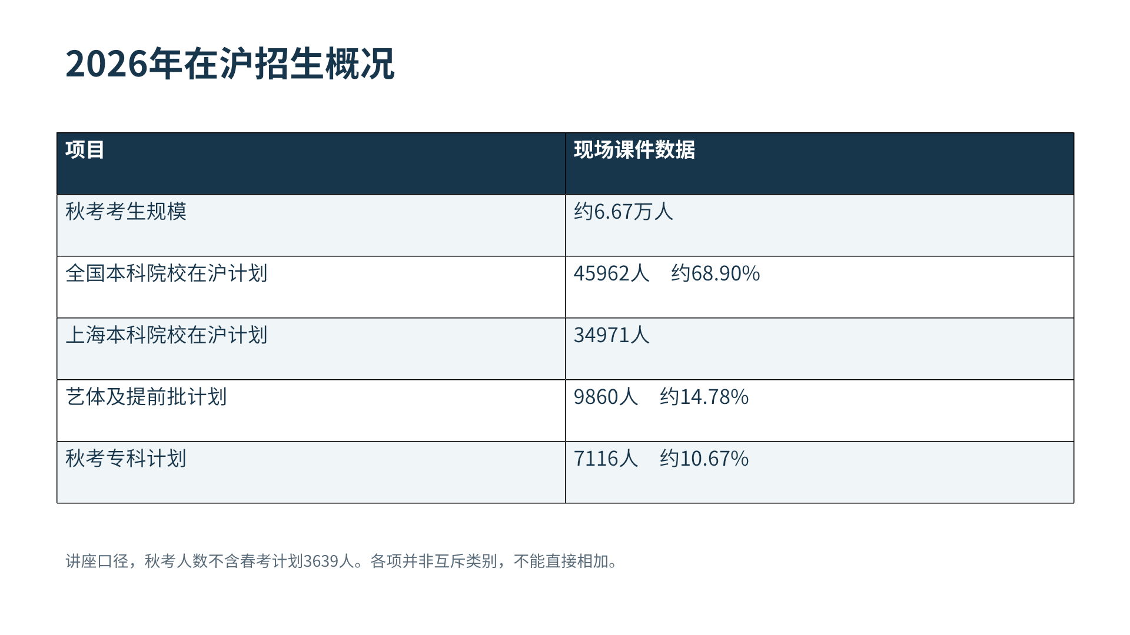

重制课件 04
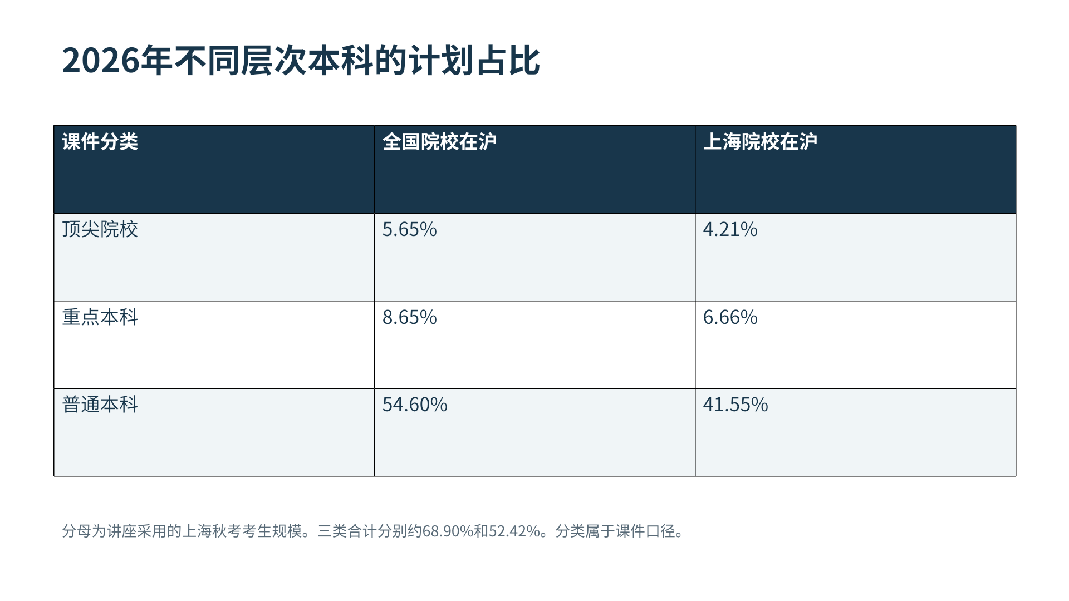

重制课件 05
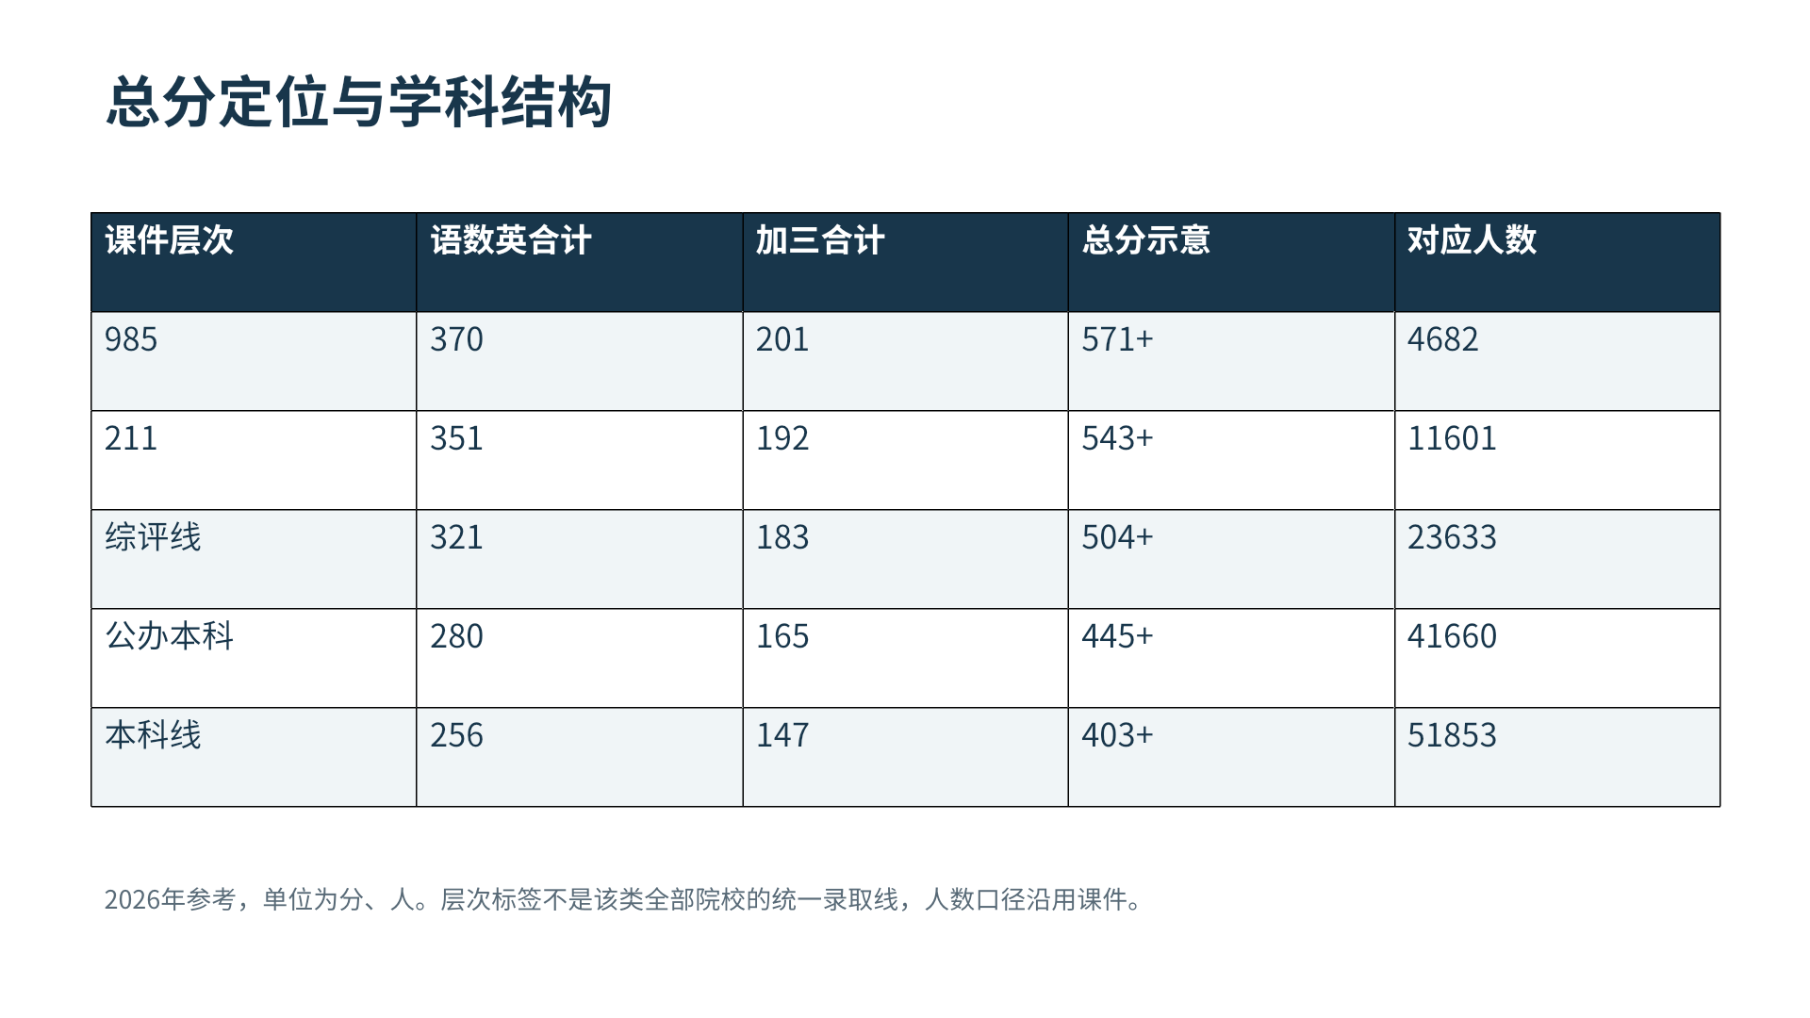

重制课件 07
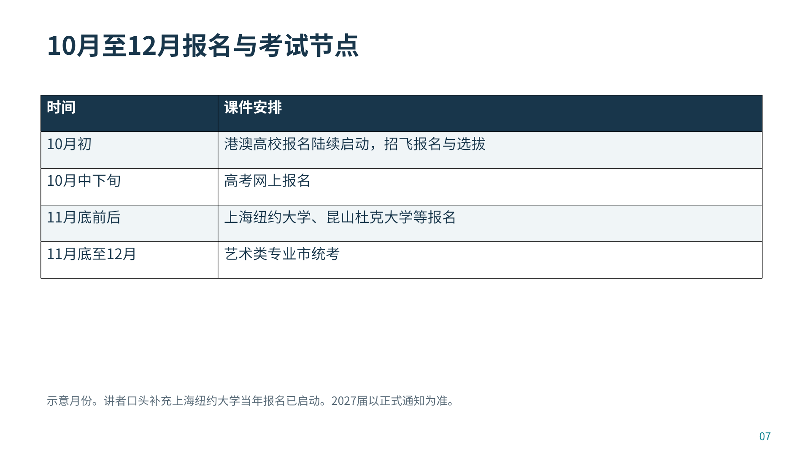

重制课件 08
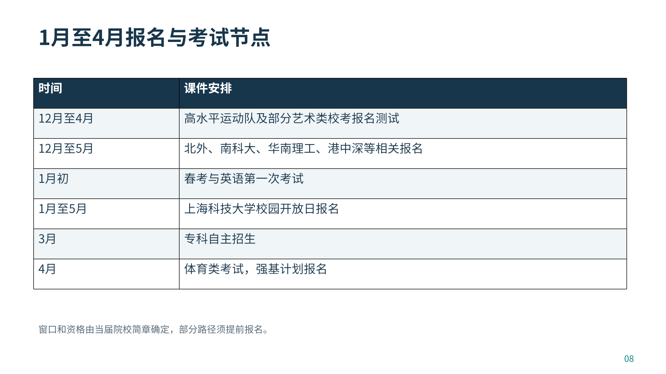

重制课件 09
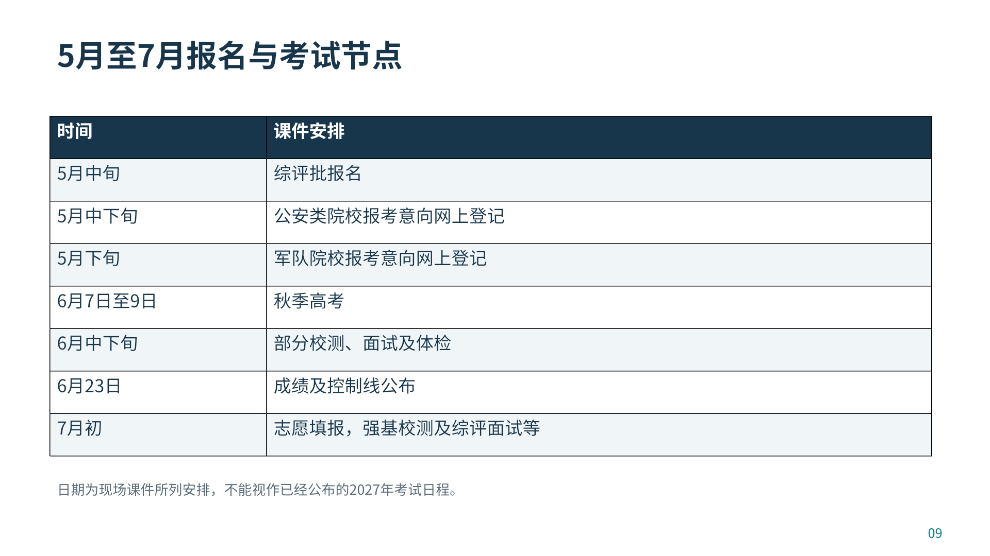

重制课件 10
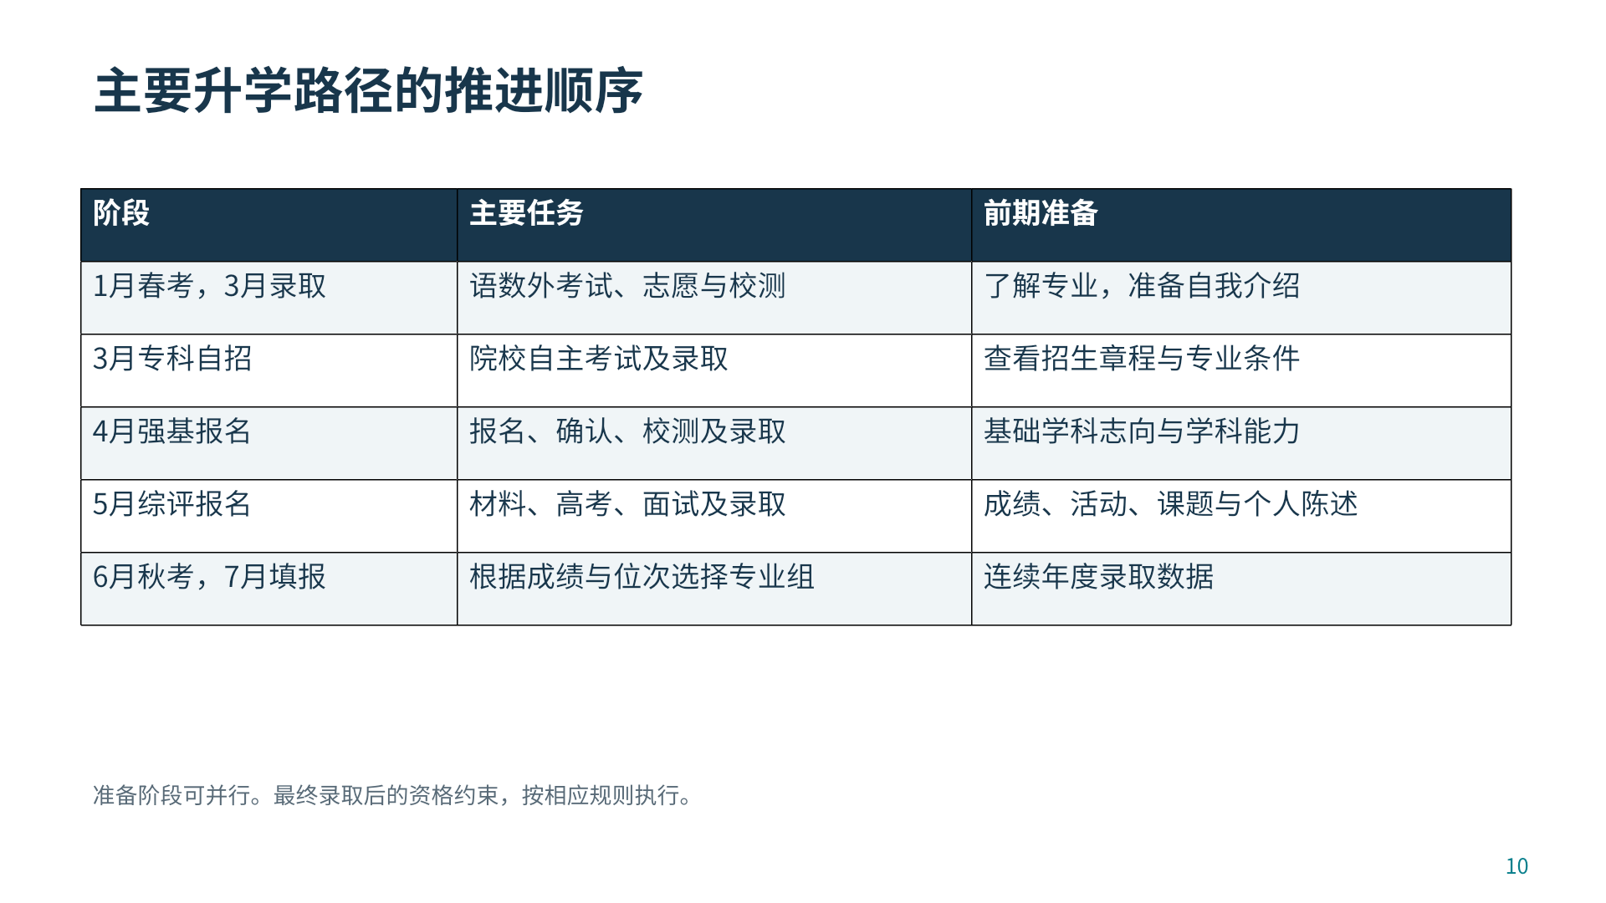

重制课件 11
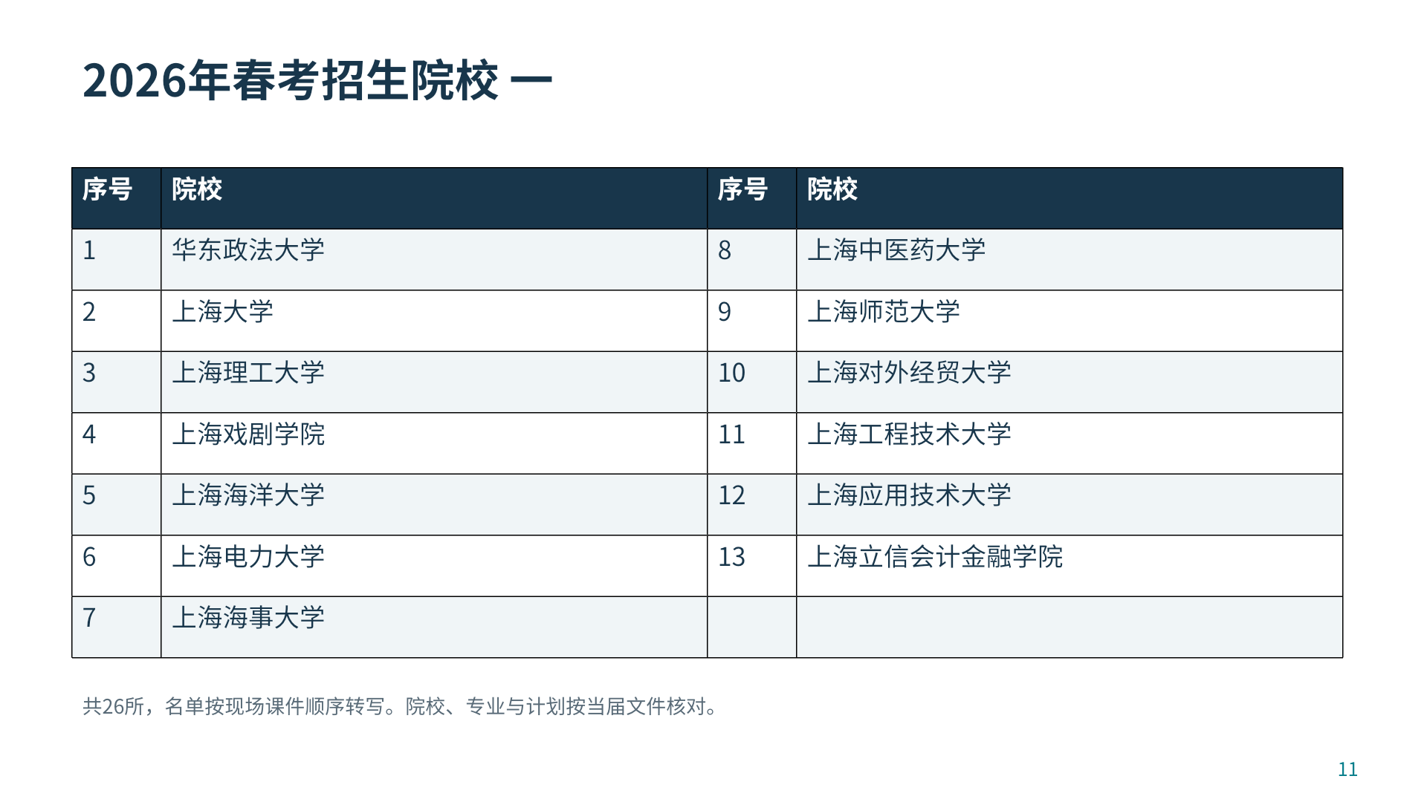

重制课件 12
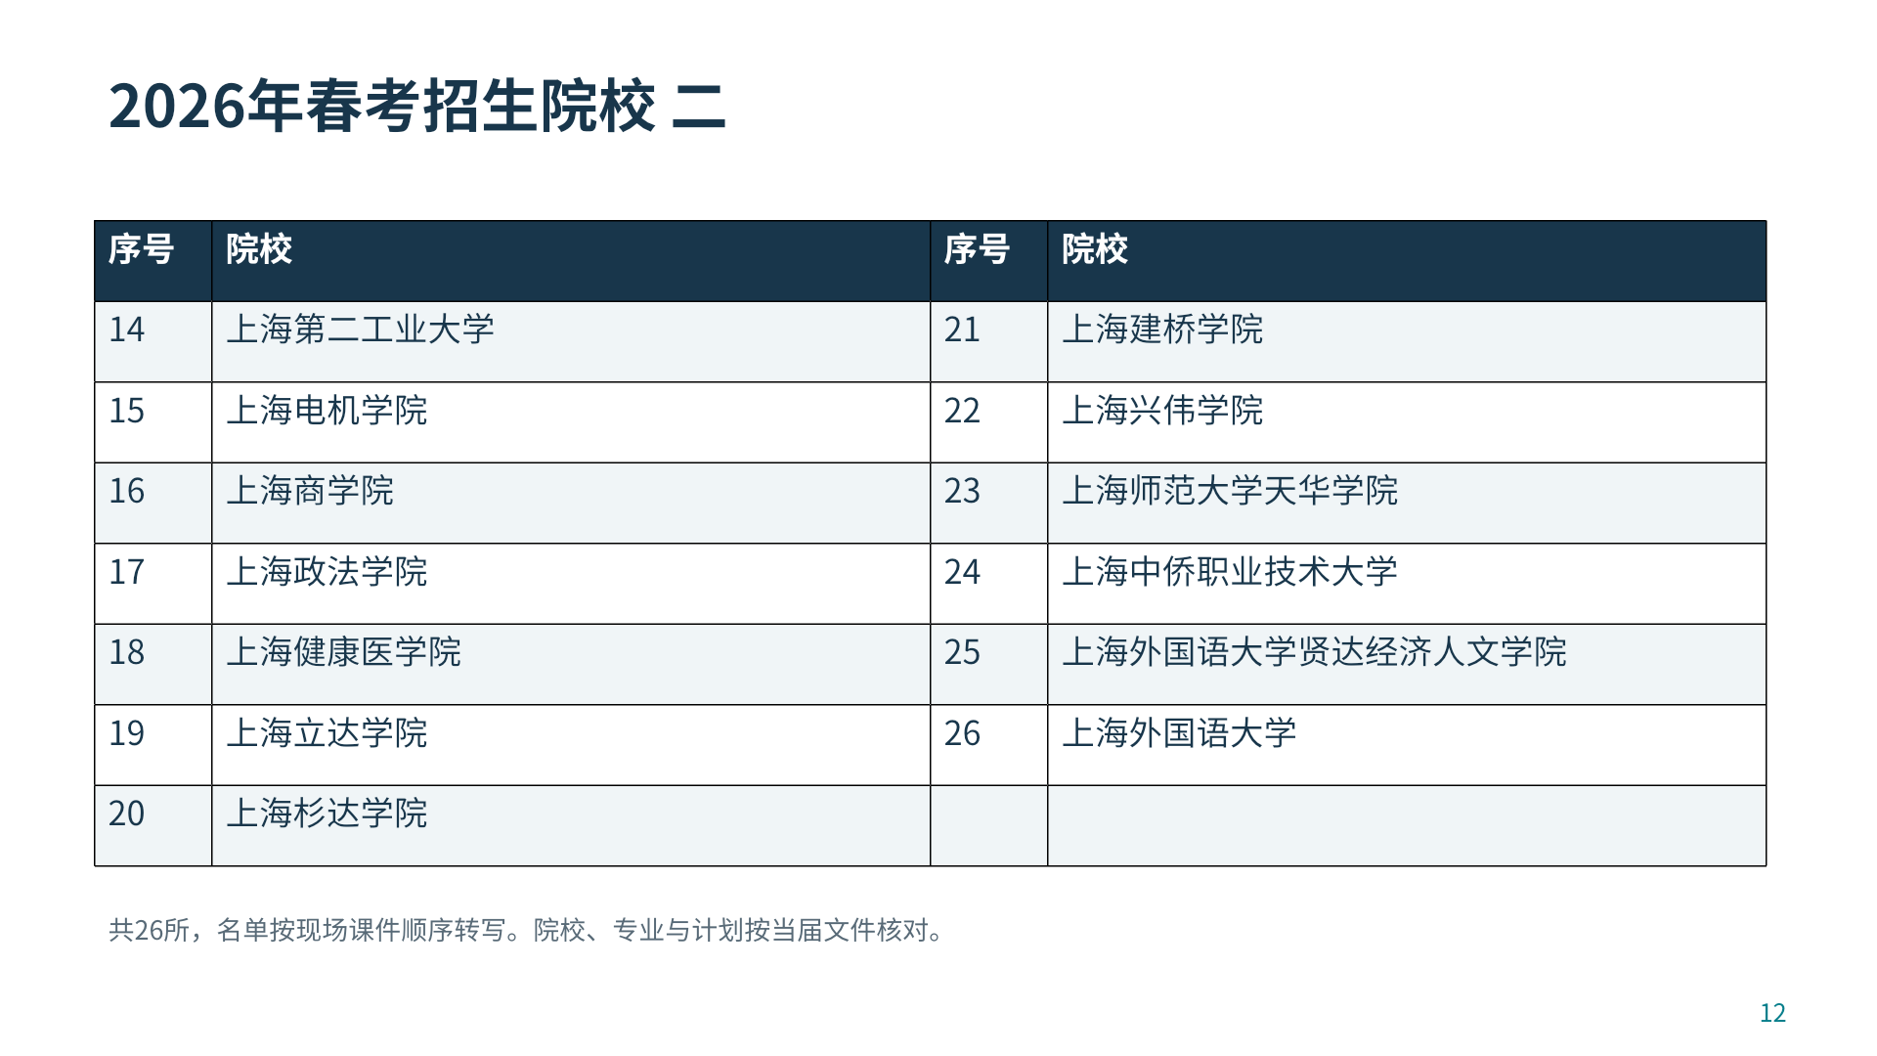

重制课件 13
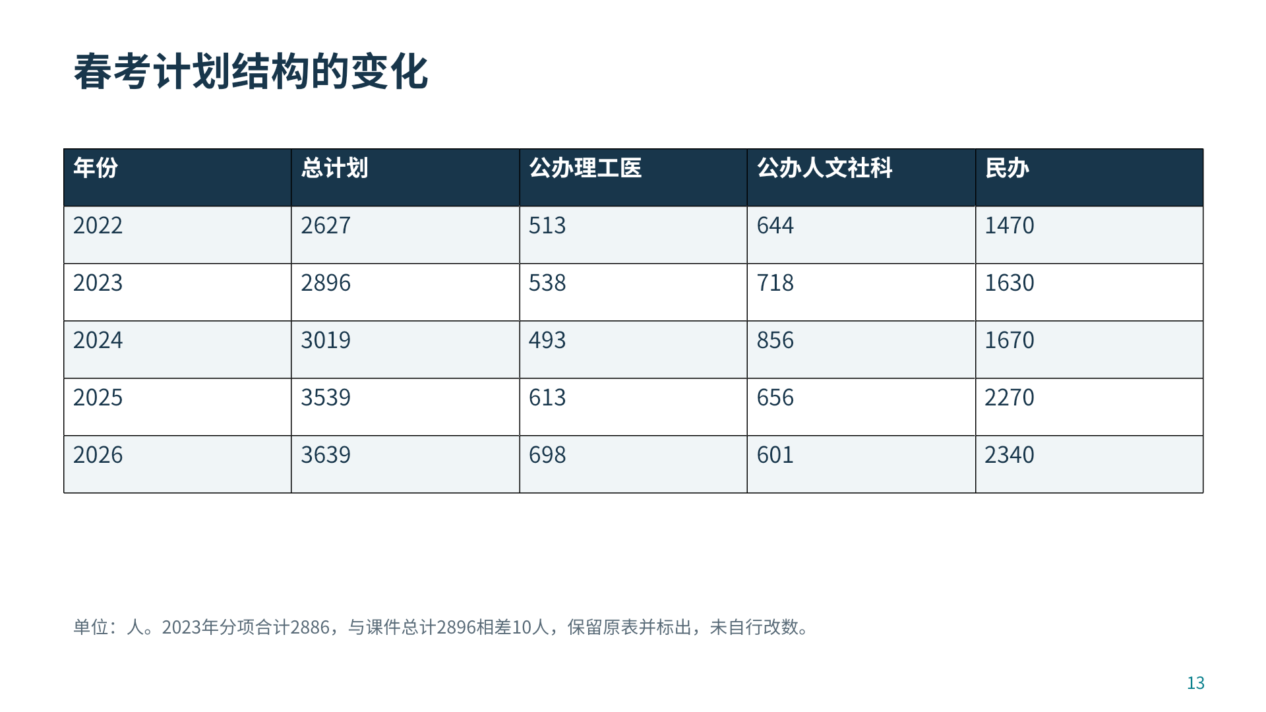

重制课件 14
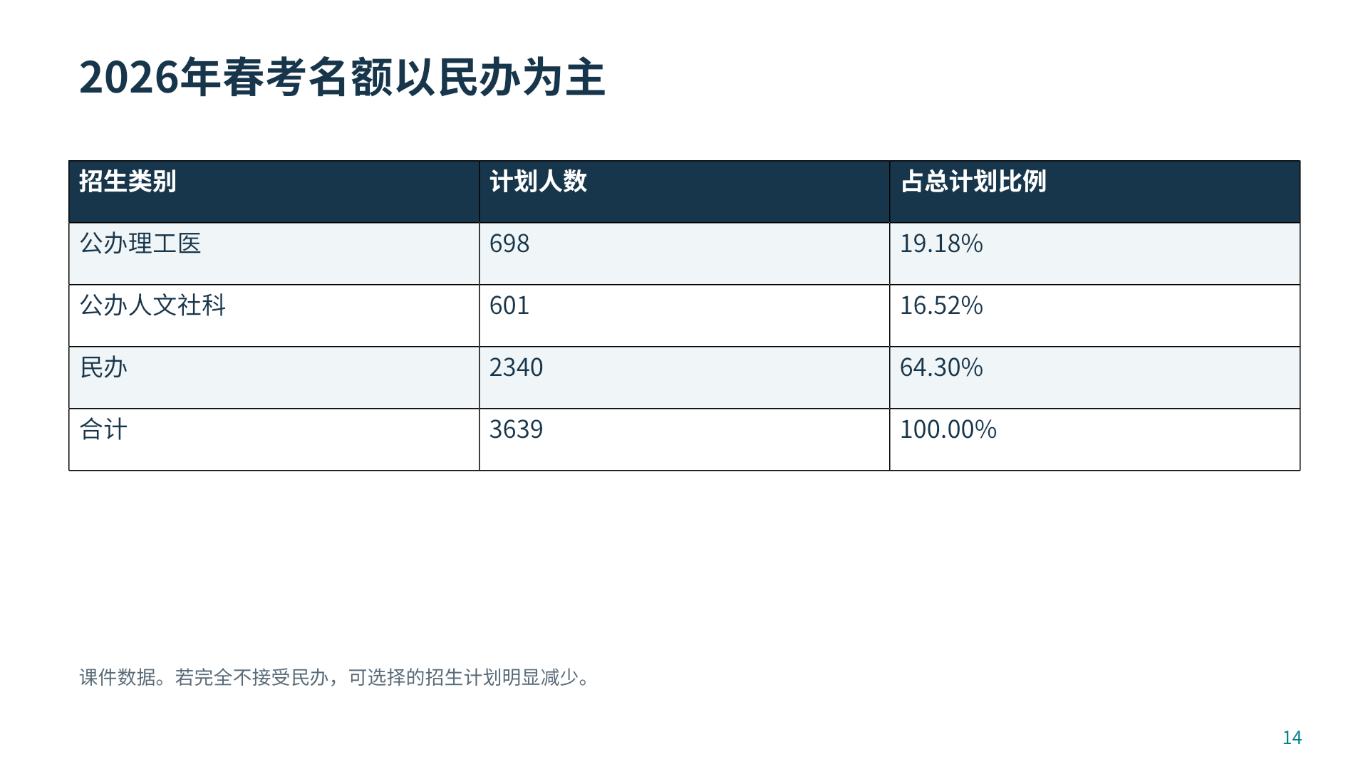

重制课件 15
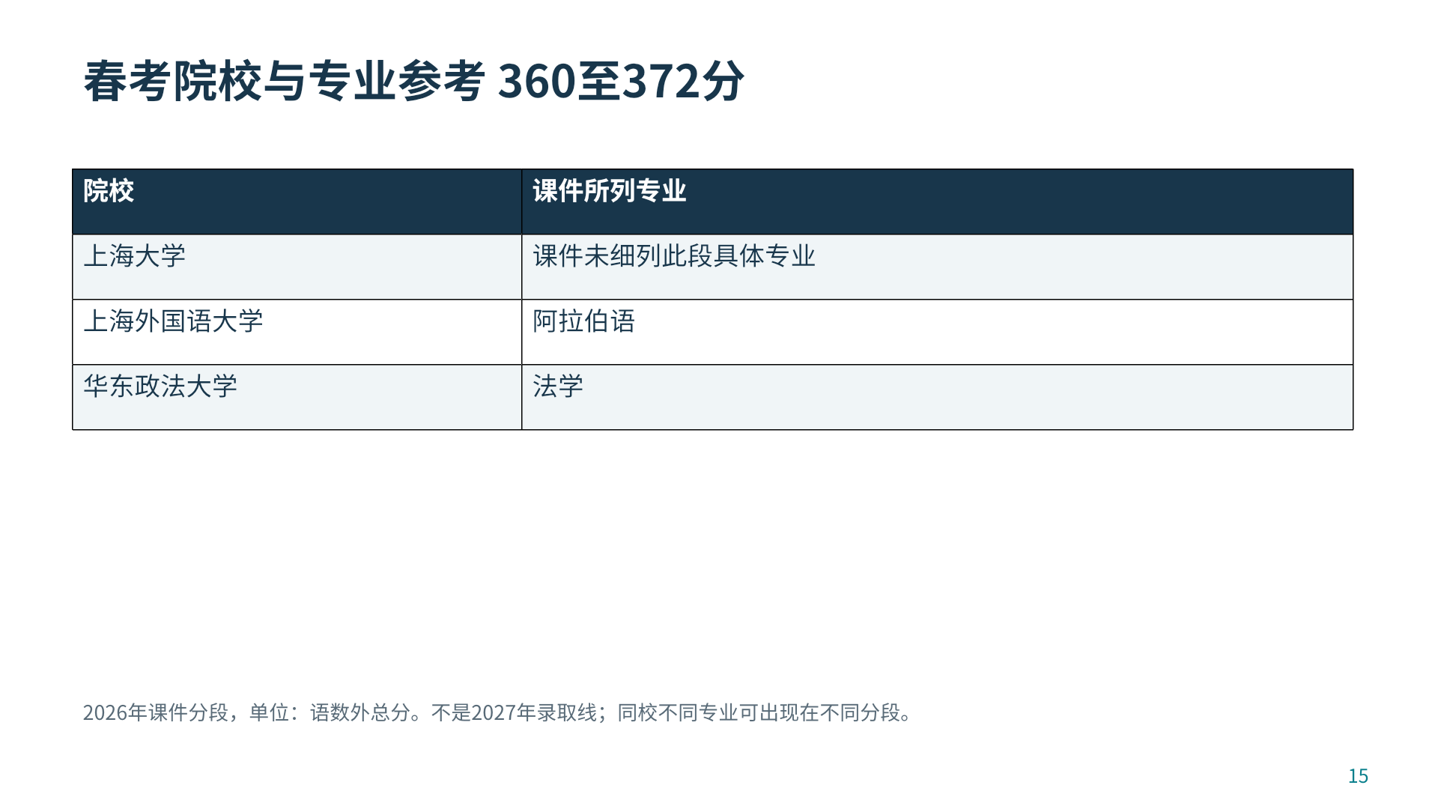

重制课件 16
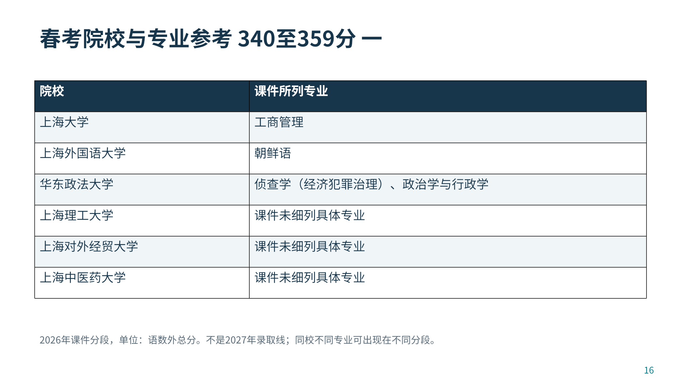

重制课件 17
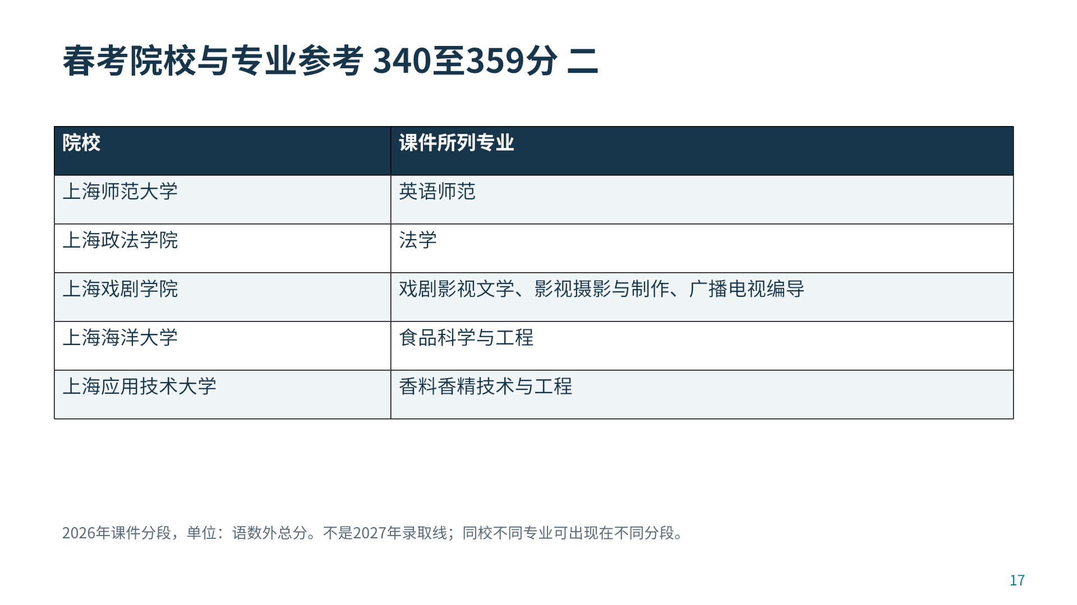

重制课件 18
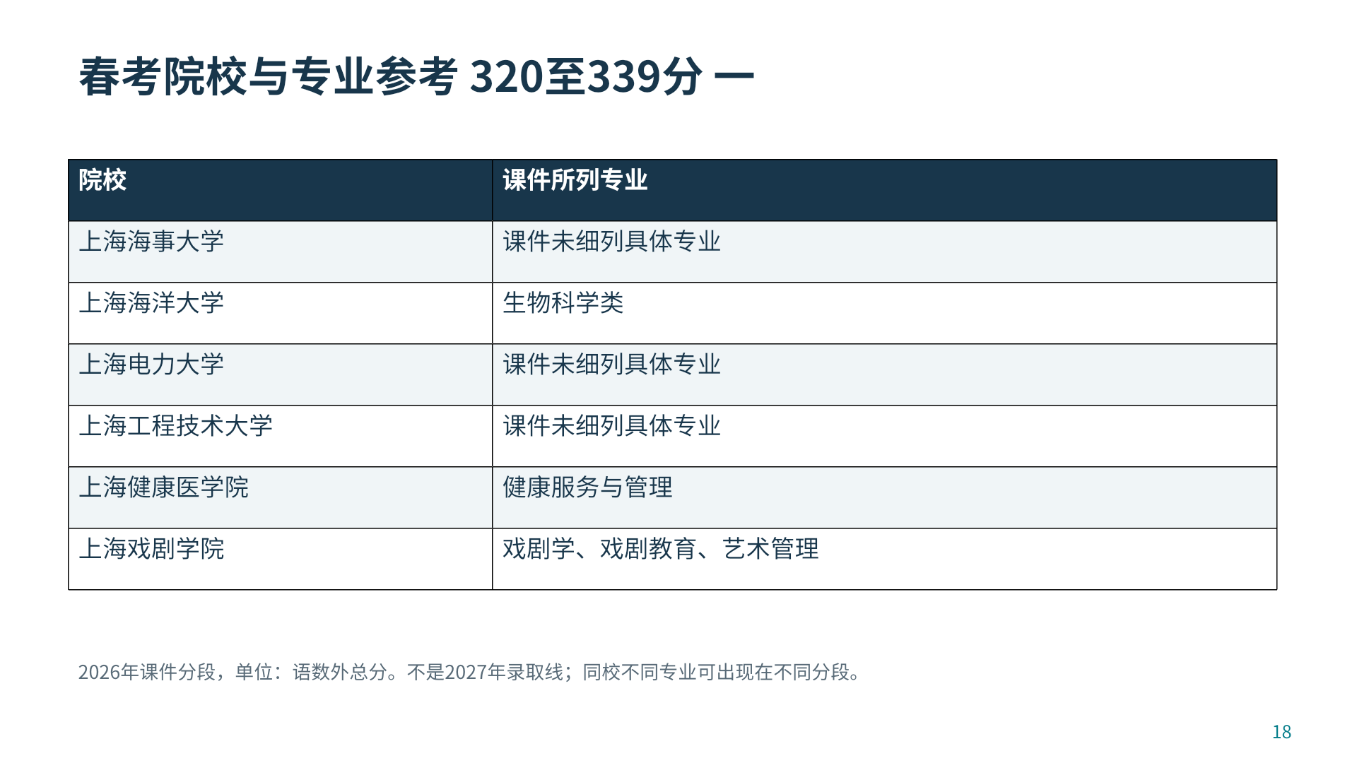

重制课件 19
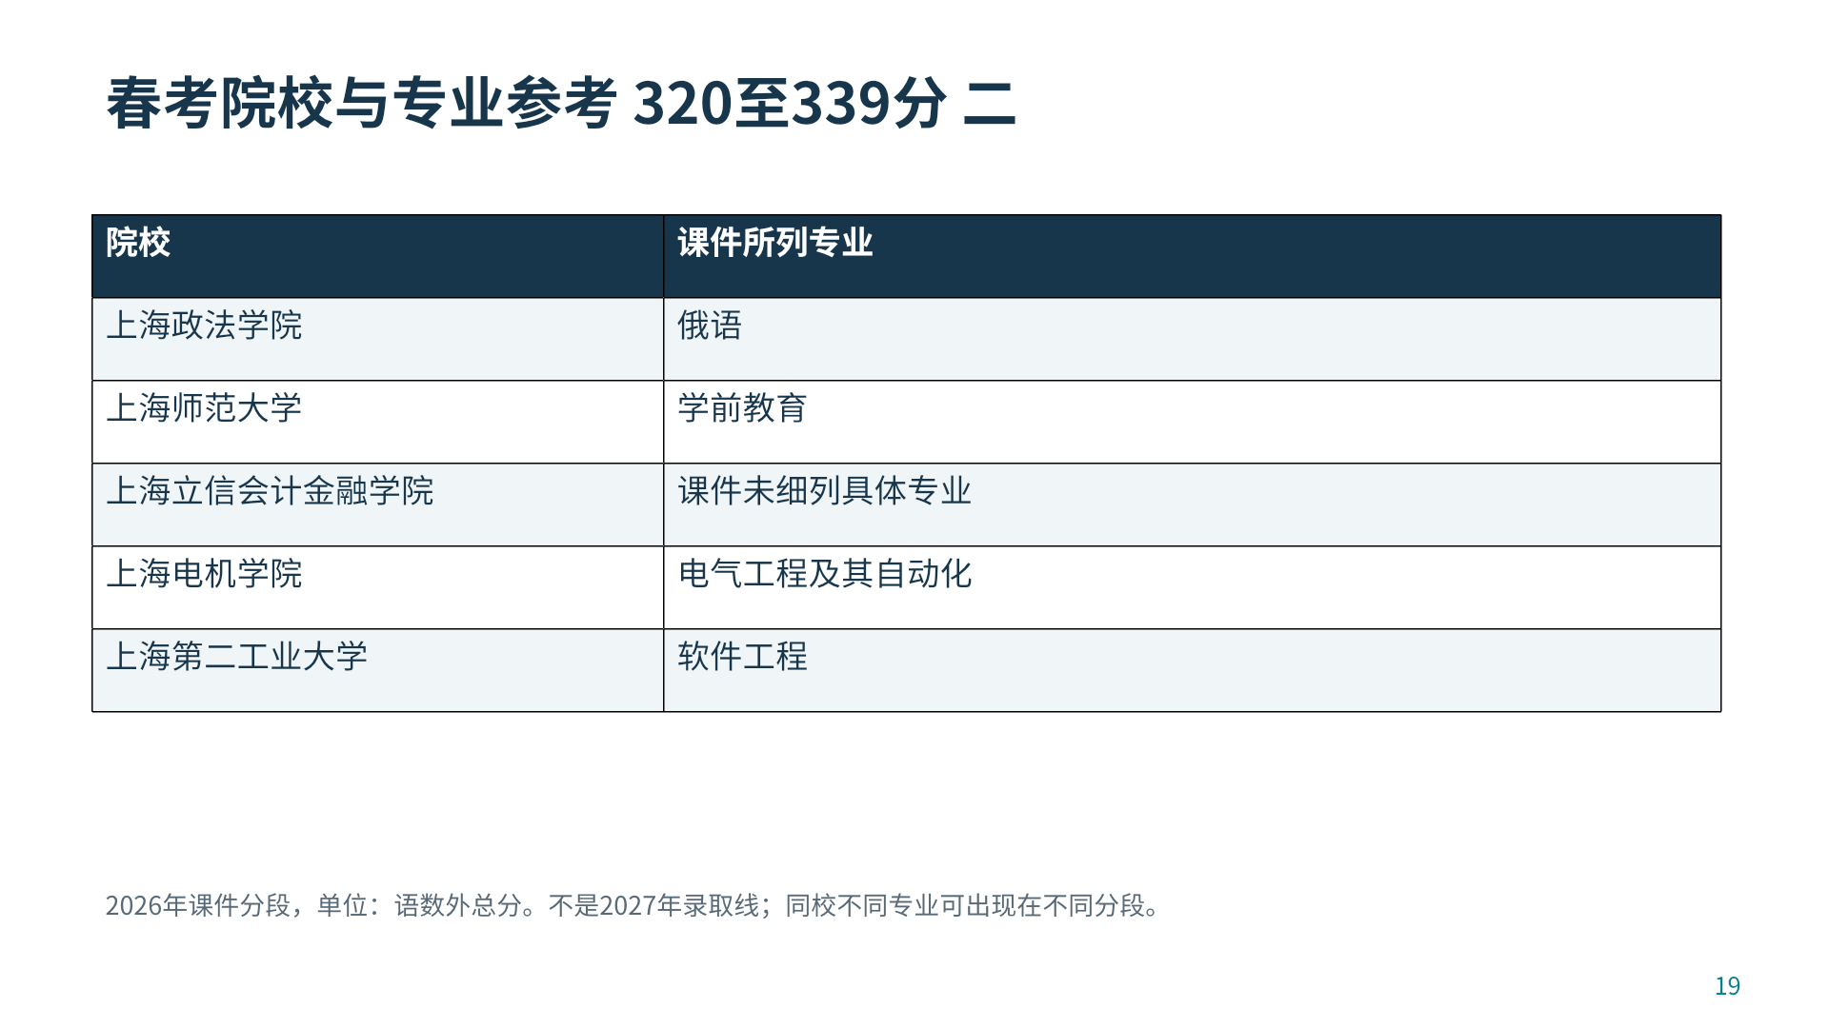

重制课件 20
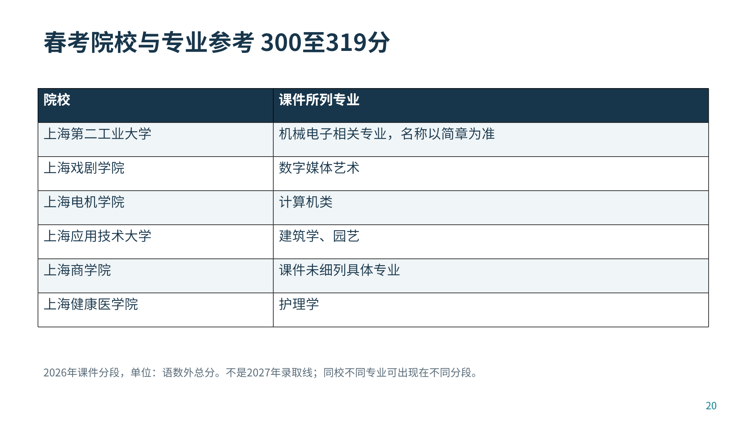

重制课件 21
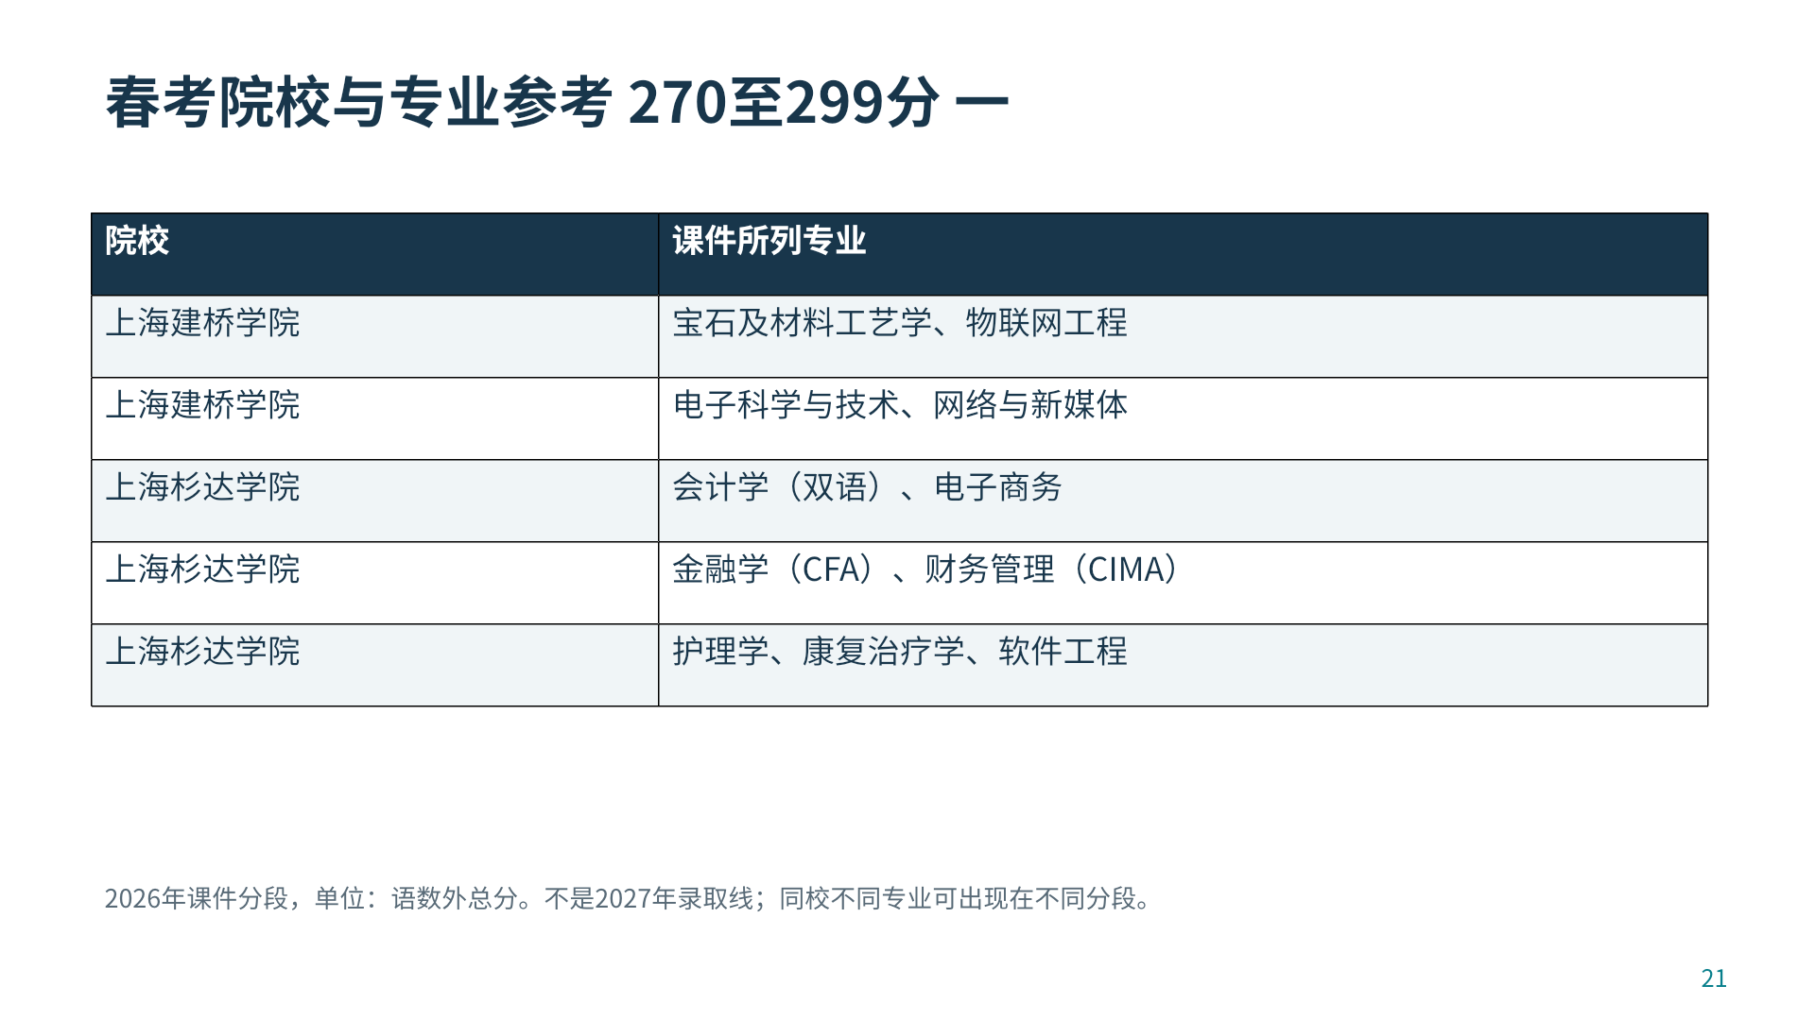

重制课件 22
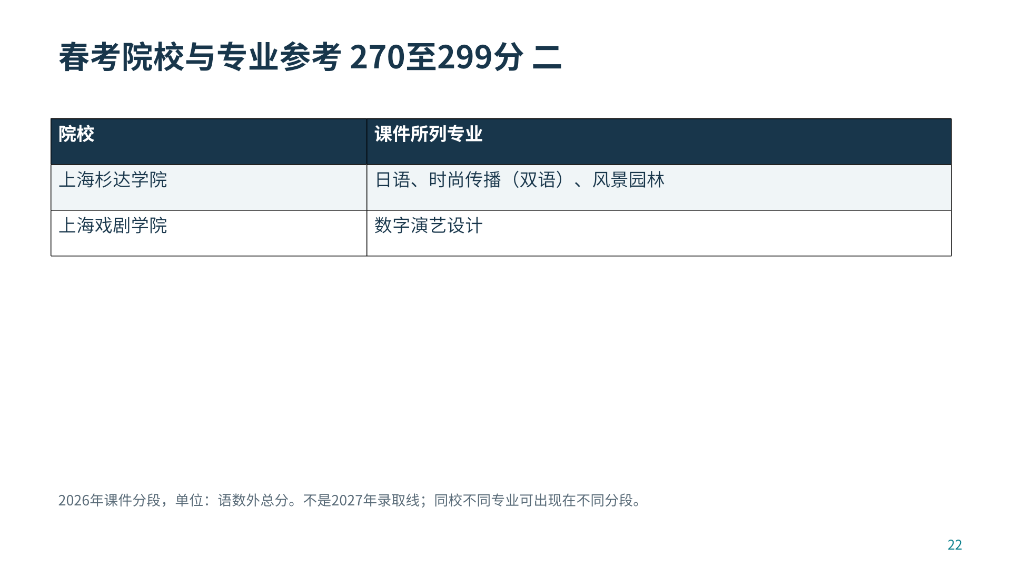

重制课件 23
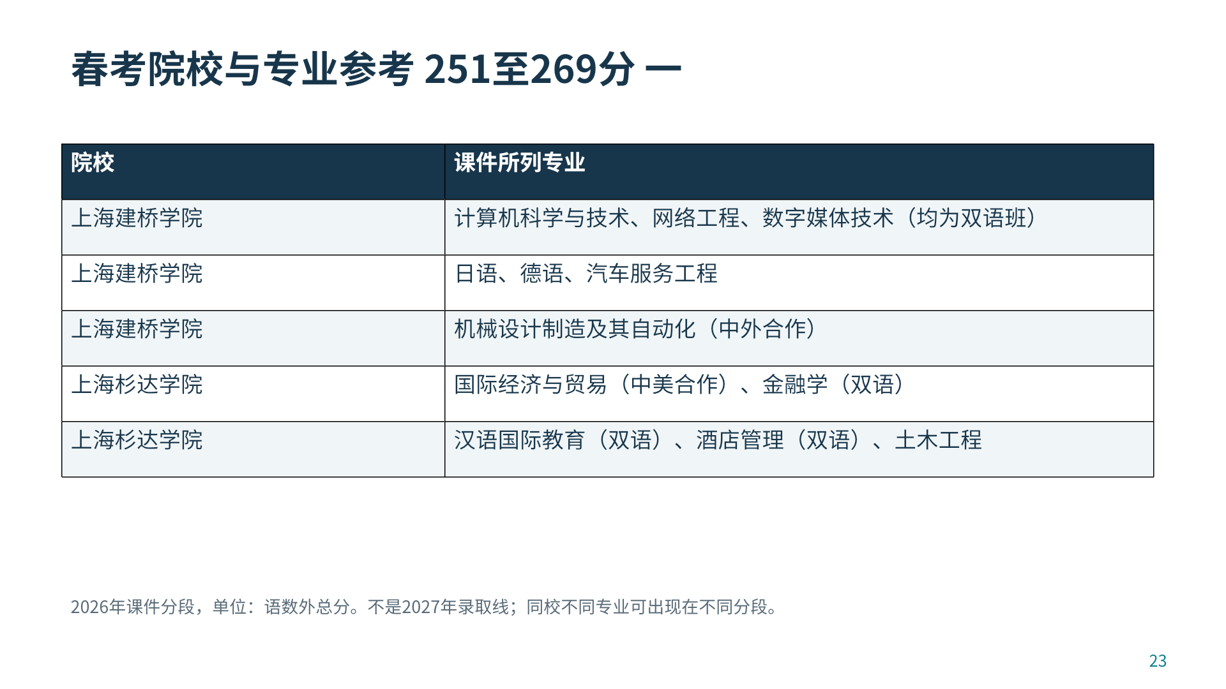

重制课件 24
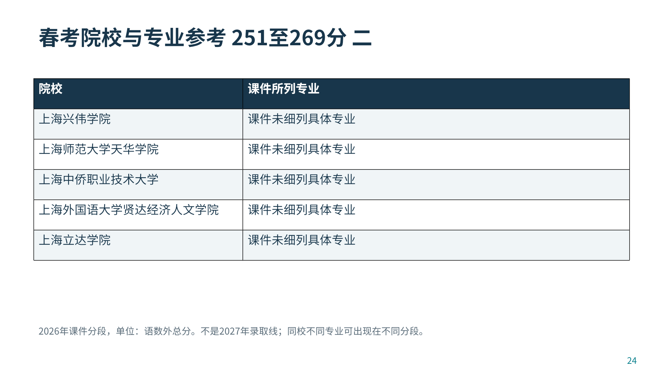

重制课件 26


重制课件 27
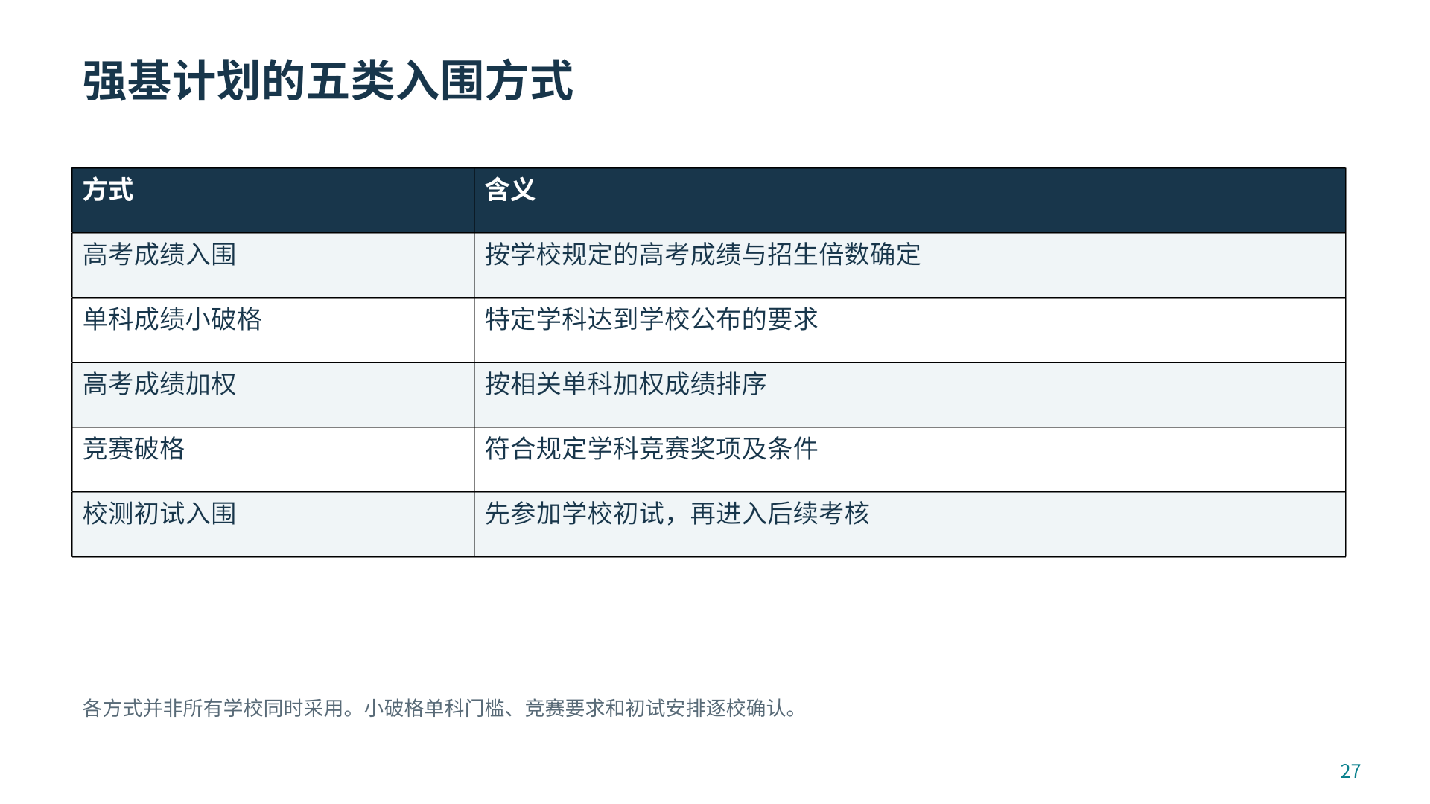

重制课件 28
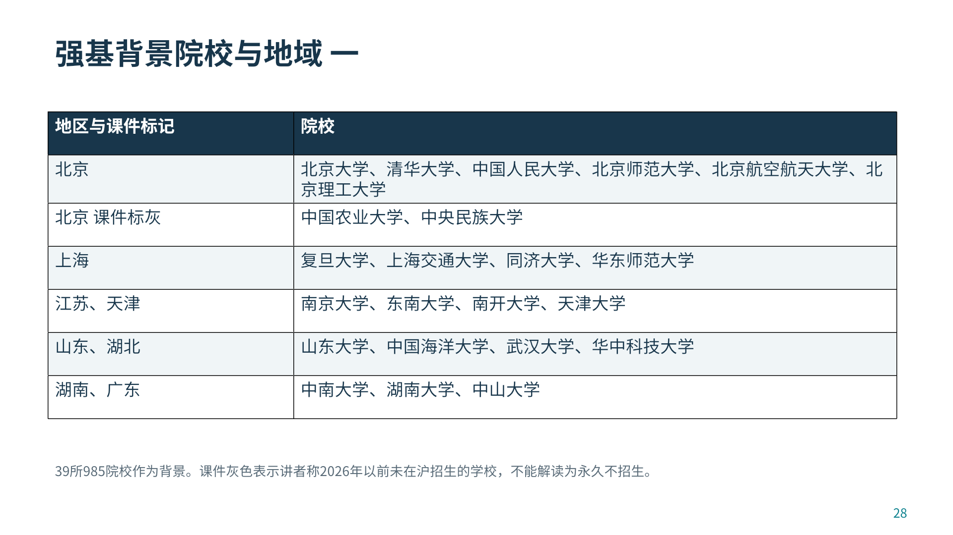

重制课件 29
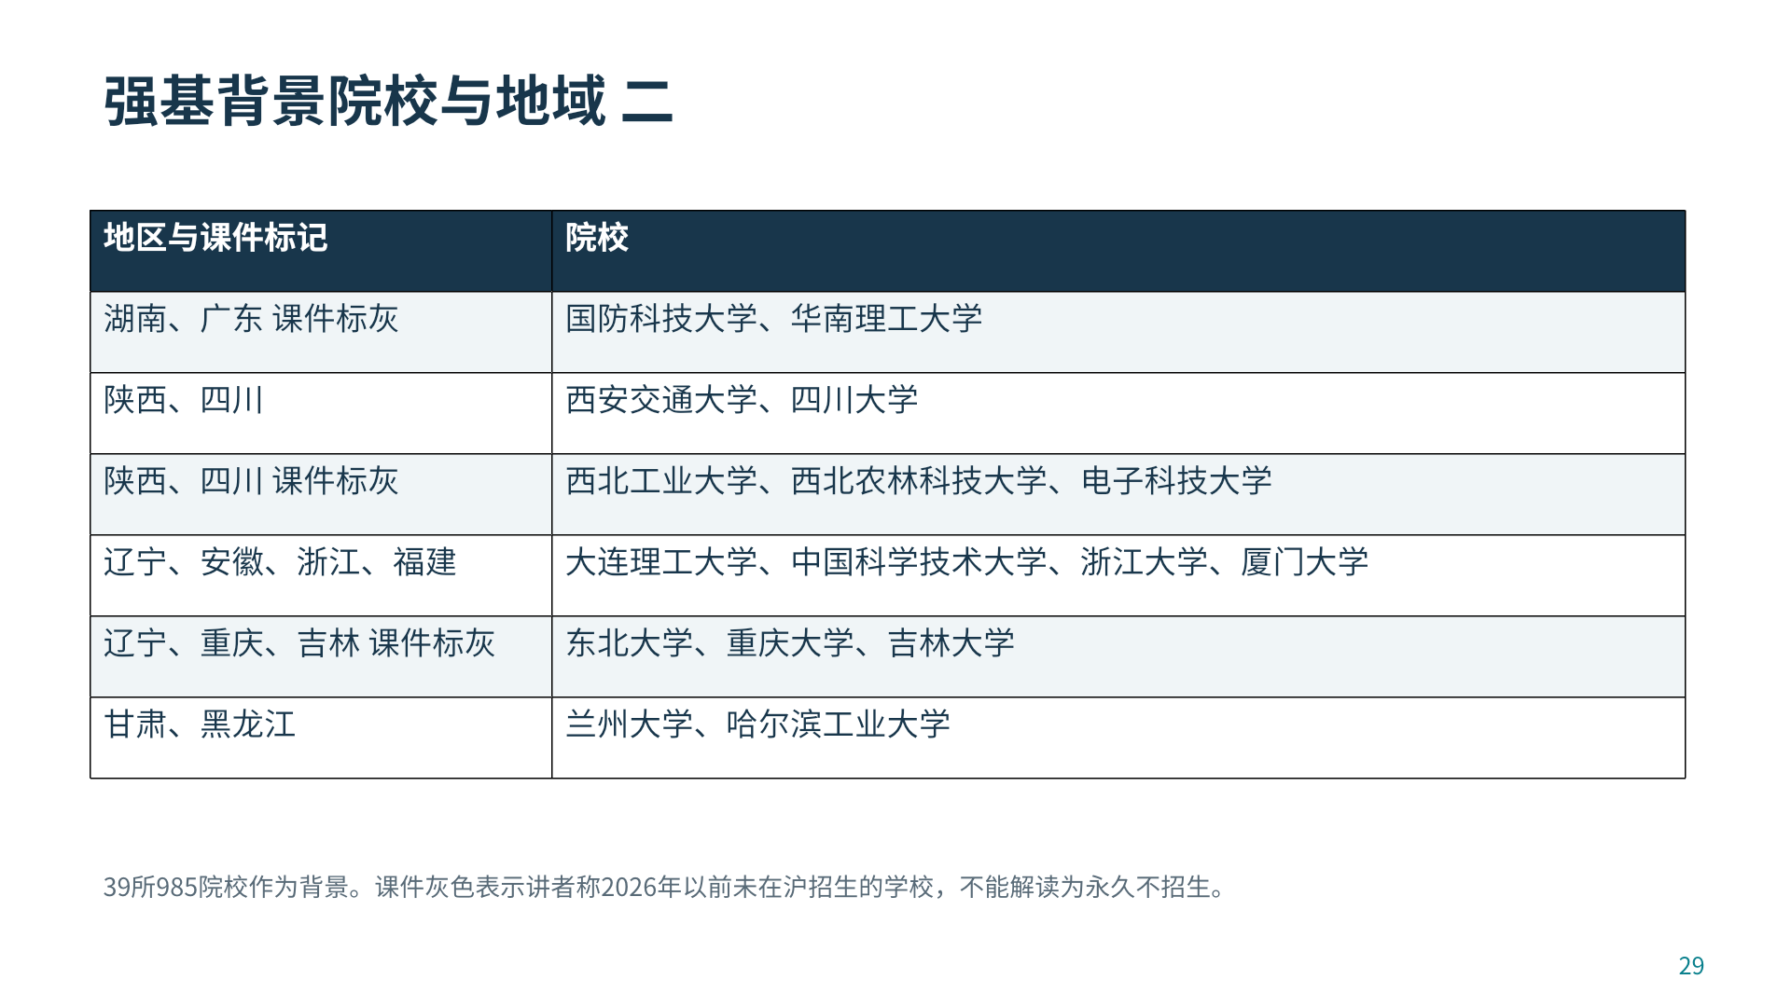

重制课件 31
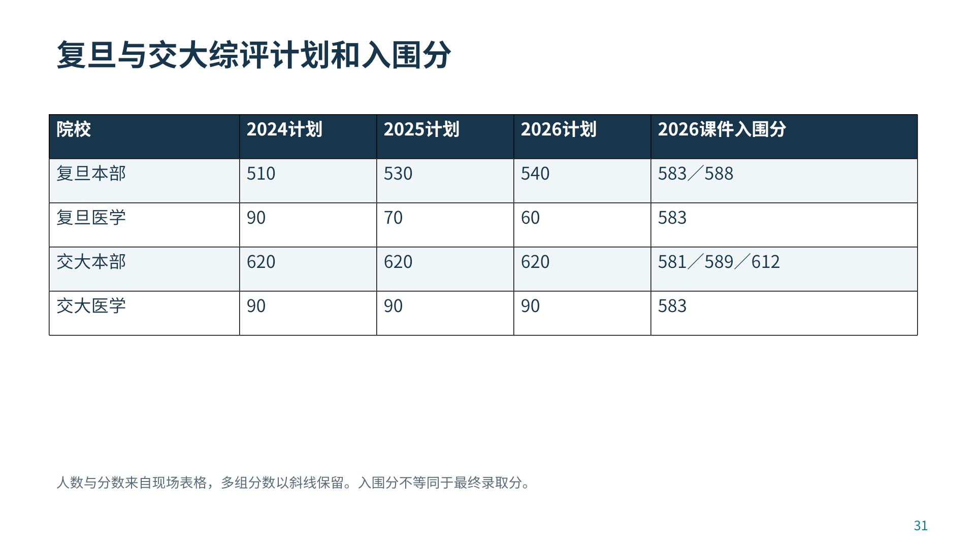

重制课件 32
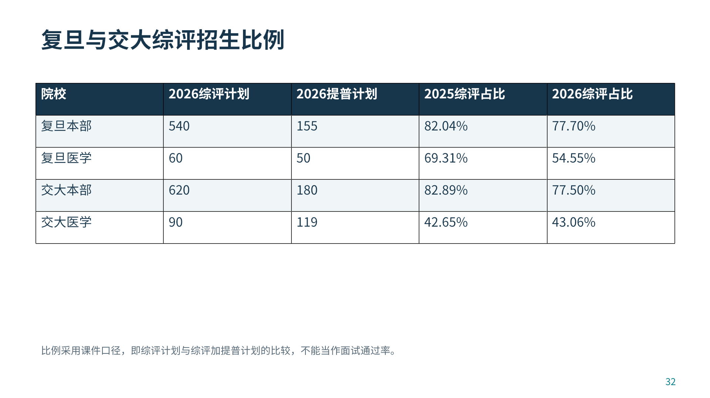

重制课件 33
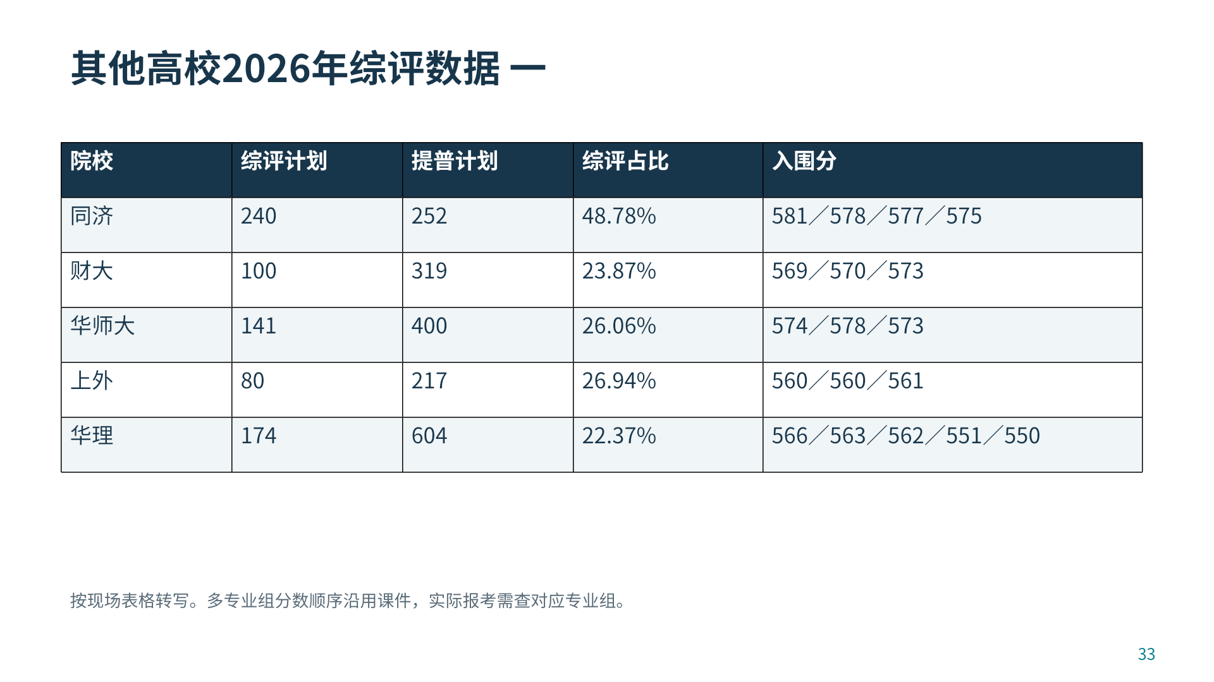

重制课件 34
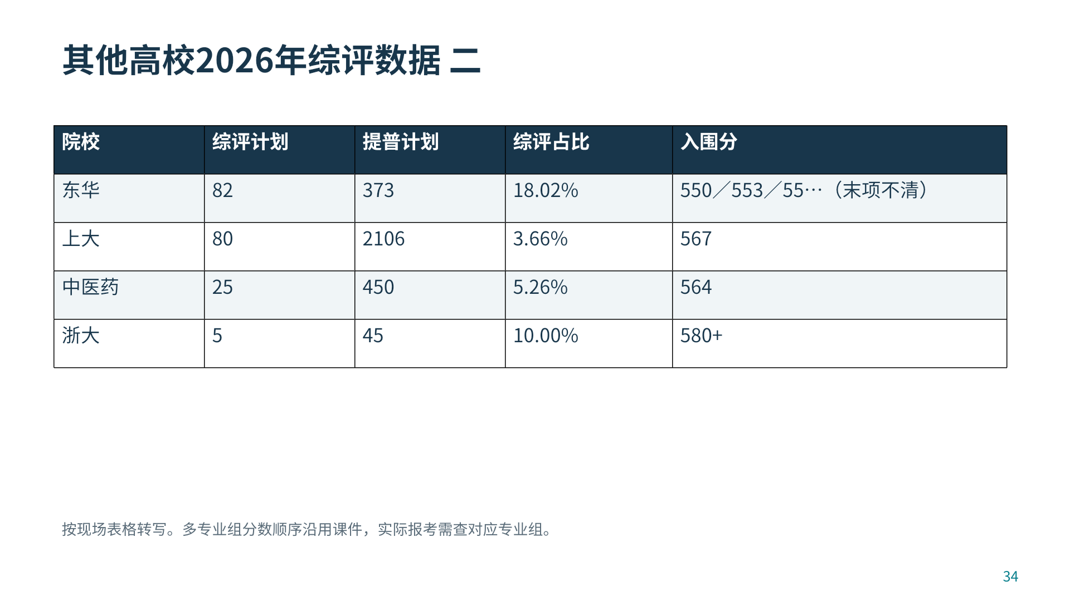

重制课件 35


重制课件 36
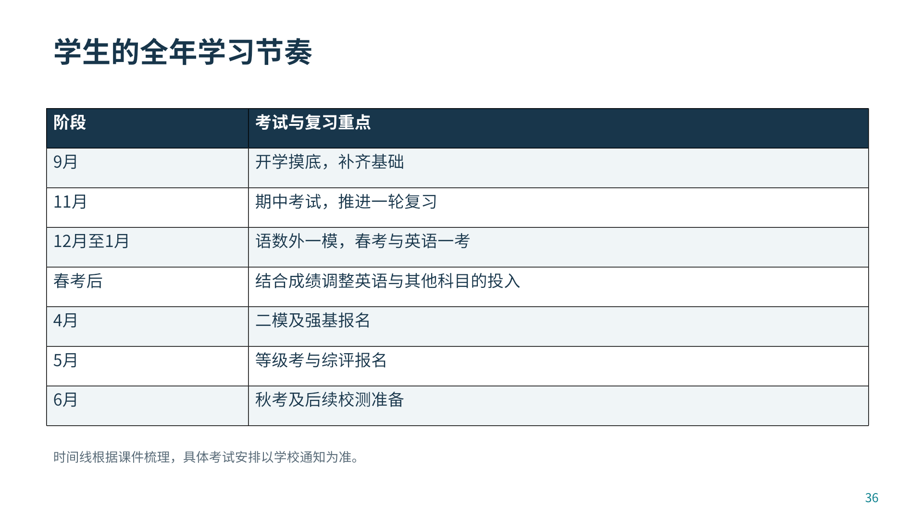

重制课件 37


重制课件 39
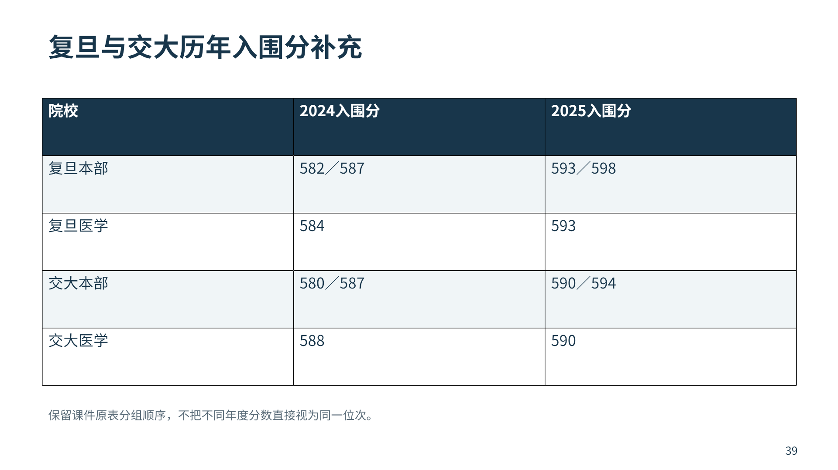

重制课件 40
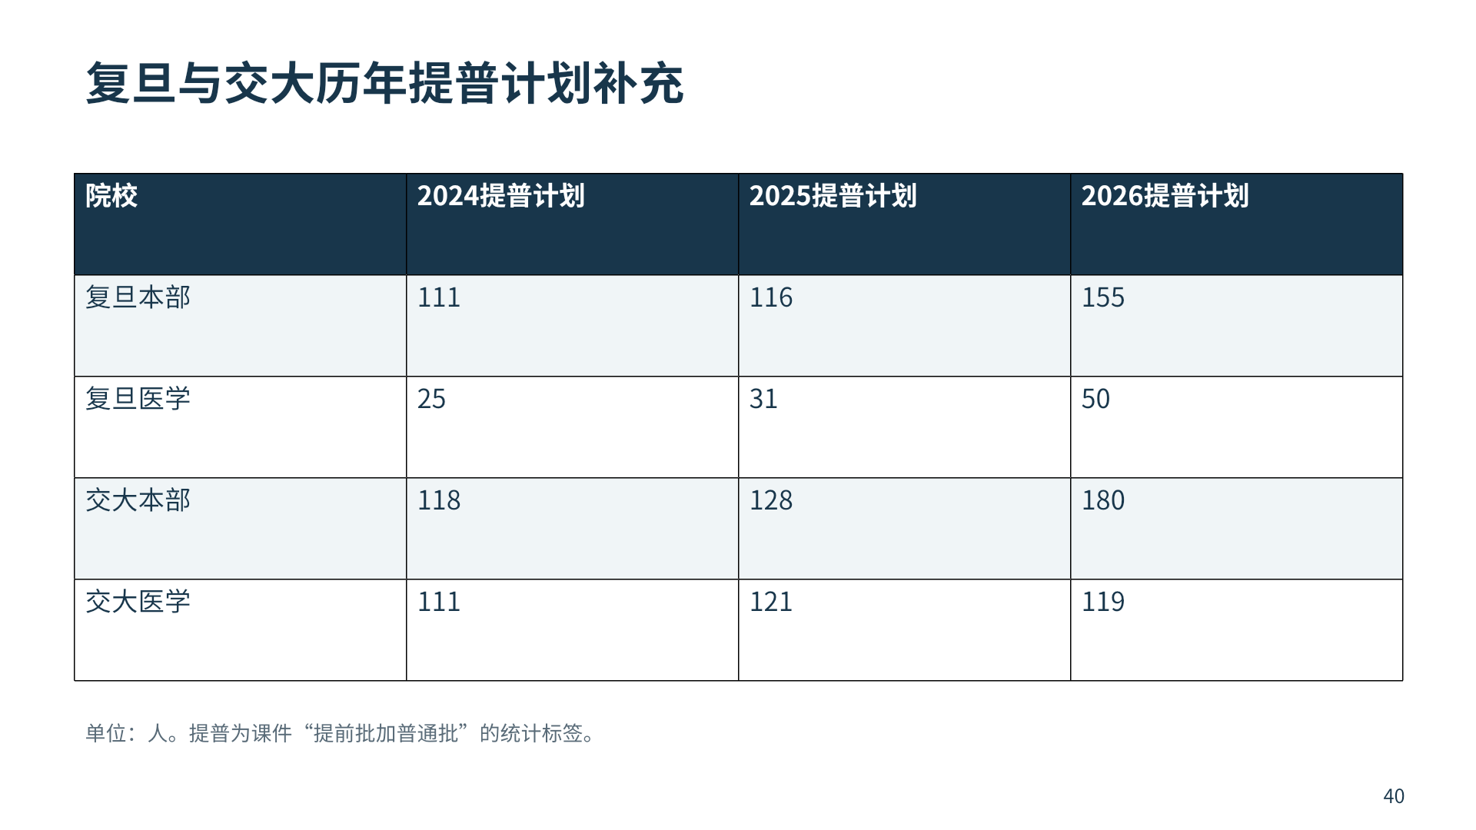

重制课件 41
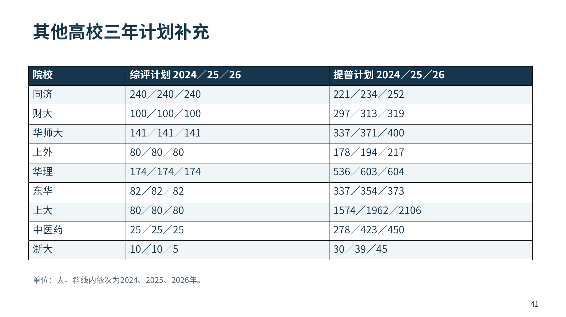

重制课件 42
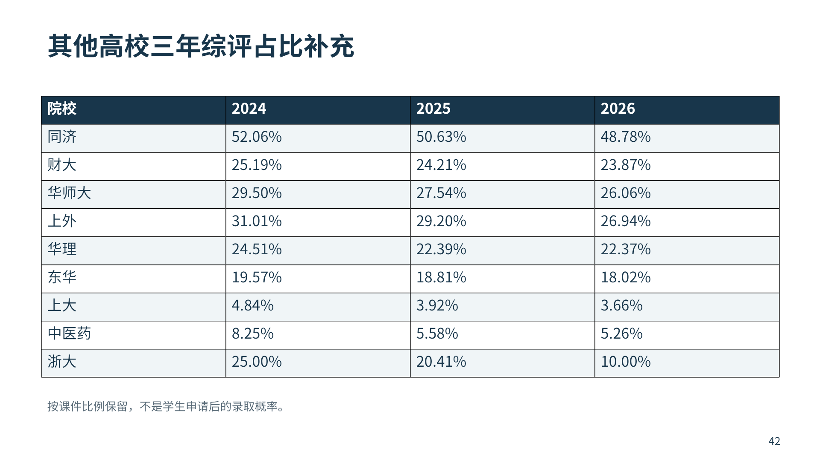

重制课件 43
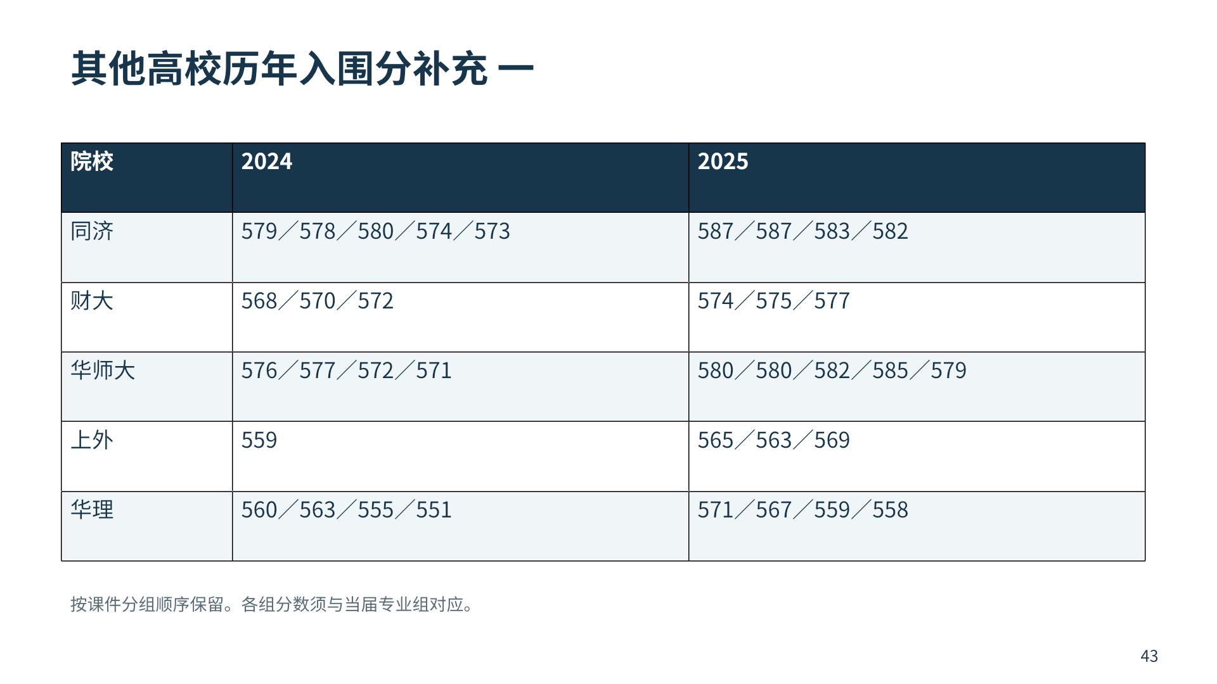

重制课件 44
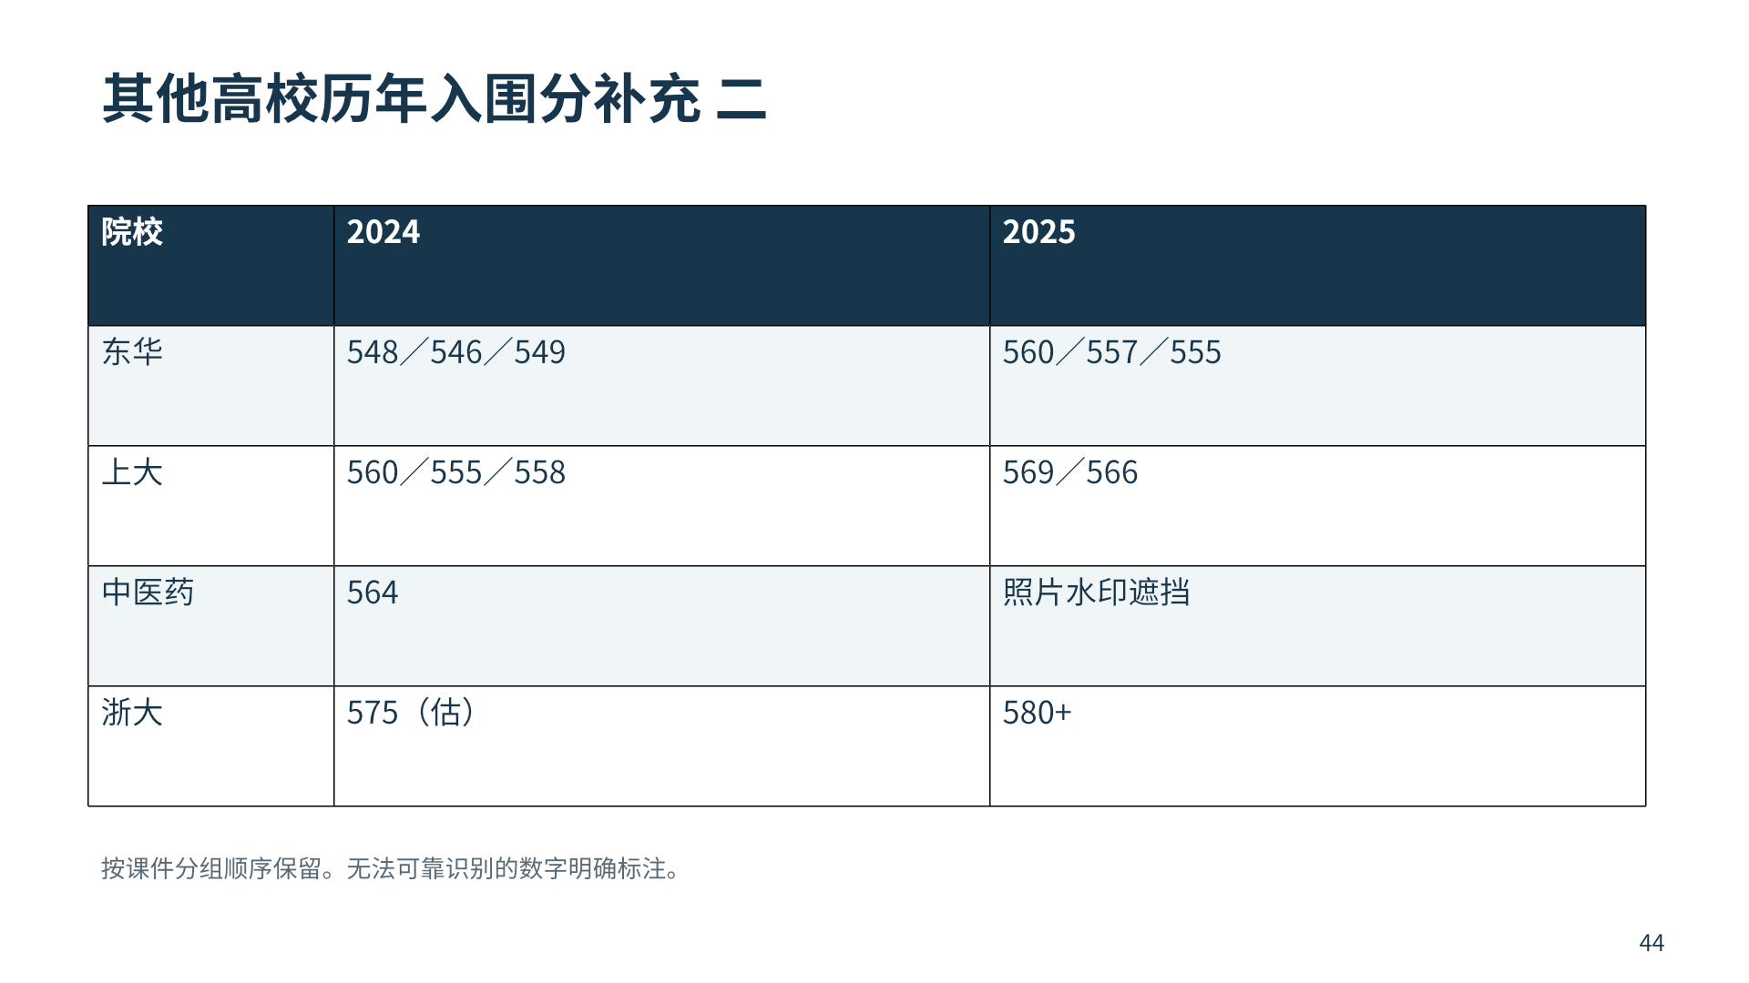

重制课件 45
